2015
ACAPELLA S.A.S
DIAGNÓSTICO DOCUMENTAL GOBERNACIÓN DE CUNDINAMARCA SECTOR CENTRAL

NOTA DE RESPONSABILIDAD

Las observaciones presentadas en el siguiente documento responden al trabajo de campo y levantamiento de información realizada con los funcionarios de la Gobernación de Cundinamarca; los análisis fueron realizados de forma objetiva frente a la normativa y buenas prácticas. Las conclusiones y recomendaciones presentadas reflejan la opinión de los profesionales que realizaron la compilación y análisis de la información y no comprometen ni obligan a ninguna de las partes.

TABLA DE CONTENIDO

CAPITULO I
APECTOS GENERALES
- INTRODUCCIÓN
  - Objetivo
  - Datos de la Entidad
  - Contexto organizacional de la Gobernación de Cundinamarca para el desarrollo del diagnóstico
Imagen Nº 1. Estructura Orgánica – GOBERNACIÓN DE CUNDINAMARCA – Sector Central

CAPITULO II
- ARCHIVOS DE GESTIÓN

  - Componente de Almacenamiento (Depósitos)
    - Medición aproximada en metros lineales y fechas extremas de la documentación
Tabla Nº 1. Fechas extremas por Secretaria y Volumen Documental
  - Componente de aspectos técnicos y archivísticos
Gráfico Nº 1. Conocimiento de las TRD
Gráfico Nº 2. Instrumentos de descripción - FUID
Gráfico Nº 3. Foliación de unidades documentales
Gráfico Nº 5. Orden Original
Gráfico Nº 6. Hoja de Control
Gráfico Nº 7. Uso de rotulo

  - Componente de reprografía
  - Componente de limpieza de áreas y documentos
  - Componente de salud ocupacional
  - Componente de producción documental
  - Componente gestión y trámite
  - Componente estado de conservación
    - Estado de Conservación de Bodega Calle 13 – Archivos de Gestión
Imagen Nº 2. Bodega Calle 13 – Exterior
Tabla Nº 4 MEDICIÓN DE ILUMINANCIA BODEGA CALLE 13

CAPITULO III. ARCHIVO CENTRAL

- SEDE PRINCIPAL:
  - Depósitos
    - Depósito No. 1.
Tabla Nº 3 MEDICIÓN DE ILUMINANCIA DEPOSITO Nº 1
    - Depósito No. 2
Tabla Nº 4 MEDICIÓN DE ILUMINANCIA DEPOSITO Nº 2
    - Depósito No. 3
Tabla Nº 5 MEDICIÓN DE ILUMINANCIA DEPOSITO Nº 3
  - SEDE BODEGA AV. LAS AMÉRICAS
    - Depósito No. 1
Tabla Nº 6 MEDICIÓN DE ILUMINANCIA DEPOSITO Nº 1
    - Depósito No. 2
Tabla Nº 7 MEDICIÓN DE ILUMINANCIA DEPOSITO Nº 2
    - Depósito No. 3
Tabla Nº 8 MEDICIÓN DE ILUMINANCIA DEPOSITO Nº 3
CAPITULO IV. CONSERVACION
- SISTEMA INTEGRADO DE CONSERVACIÓN

CAPITULO V. ANÁLISIS PROCESOS DE GESTIÓN DOCUMENTAL
- PROCESOS DE LA GESTIÓN DOCUMENTAL
  - PLANEACIÓN
  - PRODUCCIÓN DE DOCUMENTOS - GESTIÓN DE CALIDAD
  - GESTIÓN Y TRÁMITE:
  - ORGANIZACIÓN
    - Clasificación, Ordenación y Descripción
  - TRANSFERENCIAS
  - DISPOSICIÓN DE DOCUMENTOS
  - PRESERVACIÓN A LARGO PLAZO
  - VALORACIÓN

CAPITULO VI. MATRIZ DOFA

ANEXOS
Informe de diagnóstico por dependencias de la Gobernación de Cundinamarca Sector Central

CAPITULO I
APECTOS GENERALES
- INTRODUCCIÓN
El presente documento contiene los resultados de la evaluación realizada a la gestión de documentos y archivos en cumplimiento del Contrato “Realizar el Diagnóstico Documental y el Programa de Gestión Documental – PGD de la Gobernación de Cundinamarca Sector Central”, suscrito entre la Gobernación de Cundinamarca – Sector Central y Acappella SAS con el objetivo de plantear las principales debilidades, fortalezas y oportunidades.
La metodología empleada para el desarrollo del Diagnóstico Integral, se construyó con base en los lineamientos, directrices y normatividad archivística vigente, a través de la cual se realizó la evaluación de los procesos de Clasificación, Ordenación, Descripción y Rotulación Documental y evaluación de los ocho procesos del Programa de Gestión Documental mediante la aplicación de Fichas de Diagnóstico Integral. Así mismo, se realizó la evaluación de los espacios, infraestructura, condiciones ambientales y microbiológicas de los Archivos Centrales.
Todo lo anterior siempre teniendo como norte las normas y disposiciones técnicas y legales tanto internas como externas.
El Informe de Diagnóstico Integral se dividió en:

CAPITULO I

Ítem donde se reúne los principales datos que permiten contextualizar la Entidad; dentro de los cuales encontramos estructuras orgánicas que han afectado la gestión documental en los últimos periodos de tiempo.

CAPITULO II

Corresponde a información de los archivos de gestión de las Secretarias, donde se evalúan aspectos: técnicos, de acceso y consulta, reprografía, limpieza de áreas y documentos, salud ocupacional, gestión y tramite, estado de conservación y transferencias documentales.

CAPITULO III

Corresponde a la evaluación de aspectos de conservación en los depósitos de los archivos centrales.

CAPITULO IV

En este apartado, se realiza la descripción de los diferentes factores y variables que inciden de forma directa o indirecta en la conservación de los soportes documentales.

CAPITULO V

Se evalúan las características propias de los procesos de gestión documental en la Gobernación de Cundinamarca.

CAPITULO VI

Con lo que respecta a este apartado se presenta un inventario de los Sistemas de Información que utiliza la Gobernación en sus diferentes secretarias.

MATRIZ DOFA

Se presenta la matriz DOFA (Debilidades, Oportunidades, Fortalezas y Amenazas). Cada matriz contempla: los aspectos archivísticos, aspectos de conservación, infraestructura y tecnología.

ANEXOS

Cada uno de los aspectos señalados en el capítulo I y II están consolidados y evaluados por cada una de las dependencia de la gobernación de Cundinamarca Sector Central

  - Objetivo
Realizar un diagnóstico integral a la gestión documental y de archivos para la GOBERNACIÓN DE CUNDINAMARCA – SECTOR CENTRAL, que permita establecer las actuales condiciones físicas y técnicas de la gestión documental de la Gobernación.
  - Datos de la Entidad

Nombre: GOBERNACIÓN DE CUNDINAMARCA – Sede Administrativa – Sector Central
Dirección: Calle 26 N° 51-53
Estructura: Le entidad cuenta con tres torres identificadas así:
- Al costado izquierdo la Torre de Salud y Educación,
- Al costado Derecho la Torre Beneficencia y,
- La Torre Central donde se ubica el despacho del Señor Gobernador.

La GOBERNACIÓN DE CUNDINAMARCA, hace parte de uno de los proyectos significativos en desarrollo urbano como política de Gobierno, que tiene proyectada la renovación del Centro Administrativo Nacional “CAN”.

  - Contexto organizacional de la Gobernación de Cundinamarca para el desarrollo del diagnóstico
Actualmente la Gobernación de Cundinamarca cuenta con la estructura orgánica conforme al Decreto Ordenanzal Nº 066 del 1 de abril 2015. “Por el Cual se establece la estructura de la administración pública departamental, se define la organización interna y las funciones de las dependencias del sector central de la administración pública de Cundinamarca y se dictan otras disposiciones”. Por tanto para efectos del presente documento se tendrá en cuenta esta estructura.
Por lo anterior para el levantamiento de información y la aplicación de fichas técnicas relacionadas con la producción documental y estados de los archivos, se toma esta estructura y se validan las series y subseries teniendo como referencia las TRD vigentes a la fecha bajo la Resolución 417 de 2012 “Por medio de la cual se adoptan e implementan la Tablas de Retención Documental del Sector Central de la Administración Público Departamental”.
Entendiendo que las TRD no se encuentran actualizadas y no se ajustan a la estructura actual y que la Gobernación de Cundinamarca tiene una propuesta de actualización con la estructura orgánica del Decreto Ordenanzal Nº 008 del 4 de enero de 2013 (a la fecha derogado) y aprobabas por el Comité Interno de Archivo del Sector Central que fueron enviadas a el Archivo General de la Nación para su Evaluación y Convalidación dando cumplimiento el ACUERDO 4 DE 2013. “Por el cual se reglamentan parcialmente los Decretos 2578 y 2609 de 2012 y se modifica el procedimiento para la elaboración, presentación, evaluación, aprobación e implementación de las Tablas de Retención Documental y las Tablas de Valoración Documental”, que a la fecha no se ha surtido el procesos de convalidación. Esta propuesta ya se encuentra desactualizada.
Para efectos de este documento no se tuvieron en cuenta estas TRD en proceso de convalidación, ya que no fueron difundidas, actualmente la entidad cuenta con una nueva actualización y están en proceso de aprobación por parte del Comité Interno de Archivo del Sector Central ajustadas a la nueva estructura
Por lo anterior se anexa (cuadro comparativo) donde se muestra los cambios estructurales entre la Resolución 417 de 2012, Decreto Ordenanzal 008 de 2013 y Decreto Ordenanzal 066 de 2015 para evidenciar las Secretarias y dependencias nuevas y aquellas que se suprimieron.
Atendiendo lo anterior durante el proceso de levantamiento de información la identificación de los expedientes se hace bajo las series y subseries establecidos en las TRD vigentes, asociados en la nueva estructura, aquellas secretarias y dependencias que contienen nuevas funciones y no están definidas las series y subseries solo se identifican su contenido, fechas extremas, folios dependencia a la que pertenece.
Durante los procesos de levantamiento de información se evidencia que los encargados de los archivos de gestión identifican con claridad las series y subseries acorde a la función y aquellos grupos documentales que no cuentan con una serie o subserie definida.
A continuación se presenta por dependencias de la Gobernación de Cundinamarca – Sector Central los cambios estructurales que afectan la aplicación e identificación de series y subseries durante el diagnóstico
Despacho del Gobernador
- Se adiciona la Oficina de Control Interno Disciplinario.
Secretaría General
- Se divide la Dirección de Servicios al Ciudadano y Gestión Documental “Dirección de Gestión Documental” y “Dirección de Atención al Ciudadano”
- La UNIDAD ADMINISTRATIVA ESPECIAL DE CONTRATACIÓN, crea dos nuevas direcciones
  - Dirección de Planeación y Análisis Riesgos de la Contratación
  - Dirección de Evaluación y Selección Objetivos
Secretaría Planeación.
Se crean dos nuevas dependencias:
- Oficina de Regalías y Coordinación de Proyectos
- Dirección de Seguimiento y Evaluación

Secretaria de Hacienda.
Se suprimen:
- Dirección de Pensiones
- Gerencia de Operaciones para el Sistema Financiero Territorial
- Subsecretario Administrativo y Financiero
Se crean:
- Dirección de Rentas y Gestión Tributario:
  - Subdirección de Impuesto de Registro
  - Subdirección de Impuesto sobre Vehículos
  - Subdirección de Impuesto al Consumo y Monopolio Rentístico
Secretaria de Integración Región capital e Integración Regional
Para esta secretaría se realiza un cambio en su nombre pasa de Ser “Secretaria de Integración Región capital e Integración Regional” a “Secretaria de Integración Regional” y
Se crea:
- Dirección de Coordinación y Relaciones Interterritoriales
Secretaria de Ciencia y Tecnología e Innovación
Nueva secretaria estructurada así
- Despacho de Secretario
- Dirección de Gestión Estratégica
- Dirección de Innovación
Secretaria de Tecnologías de la Información y las Comunicaciones
Nueva secretaria estructurada así
- Despacho de Secretario
- Dirección de Sistema de Información y Aplicaciones
- Dirección de Infraestructura Tecnológica
- Dirección de Gobierno en Línea
Secretaria Jurídica
Se suprime:
- Dirección de Procesos Judiciales y Administrativos
Se crea:
- Dirección de Defensa Judicial y Extrajudicial
Secretaría de la Función Pública
Se traslada a Despacho del Gobernador
- Dirección de Control Interno Disciplinario
Se Cambia:
- Oficina de Relaciones Laborales y Sindicales por Oficina Asesora Judicial y Extrajudicial
- Dirección de Gestión Humana y Dirección de Desarrollo Humano y Cultura Organizacional por Dirección de Desarrollo Talento Humano y Dirección de Desarrollo Humano
Secretaria de Gobierno
Se Cambia:
- Oficina de Tabulación por Oficina de Tabulación Municipal
Se crea:
- Oficina de Atención Integral a las Victimas de Conflicto Interno
Secretaria de Desarrollo Social
Se crea para la Dirección de Inclusión y Economía Social las subdirecciones:
- Subdirección de Infancia, Adolescencia y Familia
- Subdirección de Juventud y Adultos
- Subdirección para la Superación de la Pobreza
Se crea para la Dirección de Políticas Sociales las subdirecciones:
- Subdirección de Mujer y Género
- Subdirección de Población Vulnerable
- Subdirección Para Asunto Étnicos
Secretaria de Salud
Se suprime:
- Oficina de Participación Social y Atención Ciudadana
- Dirección de Desarrollo de Servicios
- Dirección de Urgencias Emergencias y Desastres
Se cambia:
- Dirección de Aseguramiento en Salud por Dirección de Aseguramiento
Se crean para la Dirección de Salud Pública:
- Subdirección de Vigilancia de Salud Pública
- Subdirección Gestión y Promoción de Acciones en Salud Pública
- Subdirección de laboratorios de Salud Pública
Se crea:
- Dirección de Desarrollo de Servicios
- Centro Regulador de Urgencias, Emergencias y Desastres - CRUE –
Secretaria de Educación
Se suprimen:
- Subsecretaria de Cobertura en Educación
- Dirección de Acceso
- Dirección de Permanencia
- Subsecretaria de Desarrollo Educativo
- Subsecretaria de Administración del Sector Educativo
Se crean:
- Subsecretaria de Educación
  - Dirección de Cobertura
Secretaria de Competitividad y Desarrollo Económicos
Sin cambios
Secretaría de Agricultura y Desarrollo Rural
Se crean:
- Dirección de Comercialización y Cadenas Productivas
  - Gerencia de Cadenas Productivas

- Fondo Social y de Reactivación del Sector Agropecuario del Departamento de Cundinamarca
Secretaría de Medio Ambiente
Se suprime:
- Dirección de programación Estratégico
- Dirección de Patrimonio Ambiental y apoyo a la Gestión de Saneamiento Básico
Se crean:
- Dirección de Planificación Integral de la Gestión Ambiental
- Dirección de Gestión de Recurso Hídrico y Saneamiento Básico
- Dirección de Ecosistema Estratégico y Sostenibilidad Ambiental del Territorio
Secretaría de Minas y Energía
Se suprime:
- Dirección de Promoción Minería
Secretaría de Transporte y Movilidad
Se crea:
Para esta Secretaria se adicionan todas las Sedes Operativas que son 12
Como resultado de los cambios estructurales enunciados anteriormente se puede evidenciar la ausencia de series en los rótulos que identifican las carpetas al igual que la caja, así como transferencias realizadas al Archivo Central con la finalidad de permitir espacios en los archivos de gestión.
En este capítulo se busca dejar el contexto en el que fue desarrollado el diagnóstico para favorecer su compresión y la forma en cómo se abordó el levantamiento de información.
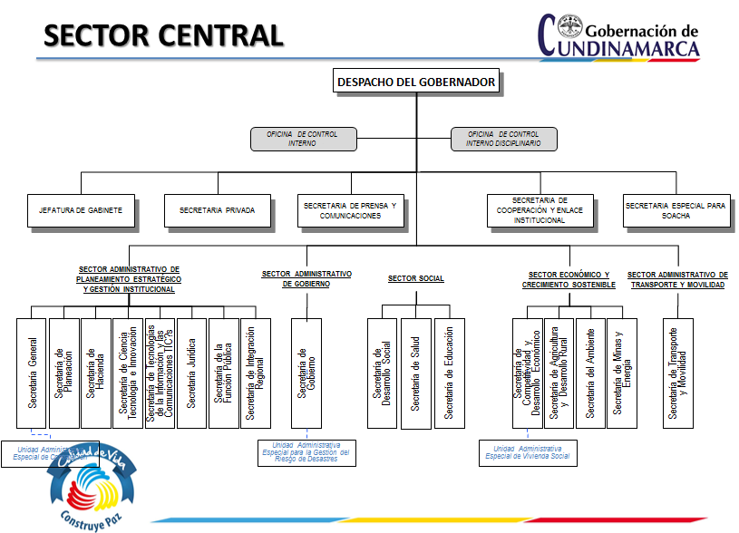
Imagen Nº 1. Estructura Orgánica – GOBERNACIÓN DE CUNDINAMARCA – Sector Central

CAPITULO II
- ARCHIVOS DE GESTIÓN

Para el análisis de los archivos de gestión de la Entidad se tuvo en cuenta cada una de las secretarías que componen su organigrama teniendo como instrumento técnico de recolección de información la ficha de diagnóstico de archivos donde no sólo se tienen en cuenta aspectos directamente mencionados en las normas vigentes nacionales sobre preservación de la información sino también temáticas de los demás procesos de la gestión documental como planeación, producción documental, gestión y trámite, transferencias, valoración y disposición final y reprografía. Esto unido a los aspectos observados en las inspecciones visuales del grupo de profesionales y técnicos permite conocer de manera general las características de los depósitos y áreas de gestión.

La muestra para las fichas técnicas se aplicó a la siguiente estructura

Estructura - Decreto Ordenanzal 066
Despacho Del Gobernador
Secretaria Privada
Jefatura De Gabinete
Secretaria De Prensa Y Comunicaciones
Secretaria De Cooperación Y Enlace Institucional
Secretaria Especial Para Soacha
Oficina De Control Interno
Oficina De Control Interno Disciplinario
Secretaría General
Unidad Administrativa Especial De Contratación
Secretaría De Planeación
Secretaría De Hacienda
Secretaría De Integración Regional
Secretaría De Ciencia Tecnología E Innovación
Secretaría De Tecnologías De La Información Y Las Comunicaciones
Secretaría Jurídica
Secretaría De La Función Pública
Secretaría De Gobierno
Unidad Administrativa Especial Para La Prevención Del Riesgo Y La Atención De Emergencias
Secretaría De Desarrollo Social
Secretaría De Salud
Secretaría De Educación
Secretaría De Competitividad Y Desarrollo Económico
Unidad Administrativa Especial De Vivienda Social
Secretaría De Agricultura Y Desarrollo Rural
Secretaría Del Ambiente
Secretaría De Minas Y Energía
Secretaria De Transporte Y Movilidad
  - Componente de Almacenamiento (Depósitos)
Objetivo: Determinar de forma aproximada el volumen documental existente en las áreas de archivo existentes para los archivos de gestión y sus condiciones de almacenamiento.
Las instalaciones físicas (depósitos) correspondientes a las diferentes Secretarias y sus correspondientes dependencias, cuentan con áreas que pueden ser compartidas o áreas independientes para algunos despachos y/o dependencias
De las 121 visitas realizadas para evaluar los depósitos de archivo, se determinó que estos se encuentran almacenados en 64 puntos específicos:

Aspectos | Total | Porcentaje
Área destinada a los archivos | 45 | De los 64 puntos específicos donde se encuentra dispuesta la documentación, solo 45 (70%) de ellos están almacenados en áreas específicas para archivo y/o unidades de almacenamiento como archivadores metálicos o en madera, 19 (30%) de ellos están dispuestos en el piso en el mejor de los casos en cajas. Lo que notoriamente evidencia un alto riesgo de deterioro documental.
Seguridad | 45 | De los 64 depósitos de archivo, 45 de ellos controlan el acceso a los documentos equivalente a un 70% lo que concuerda con las áreas disponibles de archivo. La seguridad en cuanto al acceso, se ve afectada por aspectos relacionados con la contaminación por falta de ventilación y diseño de áreas adecuadas
Ventilación con rejilla o puerta de acceso | 64 | Ninguno de los archivo cuenta sistemas de ventilación controlada, se evidencian casos críticos de espacios muy cerrados afectando al personal que administra estos archivos así como la seguridad de los archivos ya que deben dejar las puertas abiertas para permitir la ventilación
Iluminación  Natural  Artificial | 38  64 | La iluminación es dada por lámparas fluorescentes en un 100% y un 59% cuenta con luz natural.  La iluminación con lámparas fluorescentes no cuenta con ningún método de filtrado para radiaciones.
Volumen Documental adecuado | 33 | El 51% de las áreas destinadas a los archivos cuenta con espacios para albergar crecimiento documental, el 49% no tienen actualmente capacidad para almacenar más documentos, lo que afecta directamente la seguridad de los mismos ya que están dispuesto en el piso y en áreas abiertas. Es importante resaltar que estos porcentajes también se ven afectados por los volúmenes de producción no es proporcional disponer de espacio para tres metros lineales que para 700 metros lineales.

Estantería compacta en metal, fija abierta y cerrada en metal y en menor medida mobiliario modular de oficina en metal, todos cumpliendo lo estipulado en la normativa vigente nacional en materiales constitutivos. Se pudo evidenciar que dicho mobiliario requiere mantenimiento y que actualmente se somete a jornadas de limpieza de manera general.
La iluminación es dada por lámparas fluorescentes con difusión pero sin ningún método de filtrado para radiaciones. No existe en los archivos de gestión centralizados de cada área una filtración de partículas y no cuenta con mecanismos de control de intercambio de aire este se proporciona mediante las puertas de acceso

    - Medición aproximada en metros lineales y fechas extremas de la documentación

La medición se realizó conforme a lo estipulado y contempla la documentación en soporte papel tamaño carta y oficio. Esta actividad se adelantó en los Archivos de Gestión que se relacionen en la siguiente tabla:

Estructura Organica Decreto Ordenanzal Nº 066 de 2015
Estructura | Fechas Extremas | Metros Lineales
Despacho Del Gobernador | 2012 2015 | 2, 24
Secretaria Privada
Jefatura De Gabinete | 2013 -2015 | 1
Secretaria De Prensa Y Comunicaciones | 2012 - 2015 | 32,5
Secretaria De Cooperación Y Enlace Institucional | 2013 - 2015 | 3,5
Secretaria Especial Para Soacha | 2010 - 2015 | 3,22
Oficina De Control Interno | 2014 - 2015 | 3,1
Oficina De Control Interno Disciplinario | 2012 - 2015 | 26
Secretaría General | 1983 - 2015 | 100
Unidad Administrativa Especial De Contratación | 2012- 2015 | 3 ML
Secretaría De Planeación | 2000- 2015 | 31,4
Secretaría De Hacienda | 2003- 2015  1999 - 2013 | 699 ML  1200 ML
Secretaría De Integración Regional | 2013- 2015 | 9 ML
Secretaría De Ciencia Tecnología E Innovación | 2014- 2015 | 13 ML
Secretaría De Tecnologías De La Información Y Las Comunicaciones | 2013- 2015 | 13 ML
Secretaría Jurídica | 1971- 2015 | 71 ML
Secretaría De La Función Pública | 1975- 2015  1995 - 2011 | 214 ML  120 ML
Secretaría De Gobierno | 1996 - 2015 | 43 ML
Unidad Administrativa Especial Para La Prevención Del Riesgo Y La Atención De Emergencias | 2008 - 2015 | 12 ML
Secretaría De Desarrollo Social | 2010- 2015 | 25 ML
Secretaría De Salud  Bodega Calle 13  Bodega Teusaquillo | 2008- 2015  1995 – 2011  1995 - 2011 | 284 ML  859 ML  800 ML
Secretaría De Educación  Bodega Calle 13 | 1961- 2015  1939 - 2000 | 420 ML  970 ML
Secretaría De Competitividad Y Desarrollo Económico | 2014- 2015 | 28 ML
Unidad Administrativa Especial De Vivienda Social | 2012- 2015 | 7,50 ML
Secretaría De Agricultura Y Desarrollo Rural | 2009- 2015 | 71 ML
Secretaría Del Ambiente | 2006- 2015 | 12, 50 ML
Secretaría De Minas Y Energía | 2011- 2015 | 8, 22 ML
Secretaria De Transporte Y Movilidad | 2009- 2015 | 128 ML
Sede Zipaquirá | 1980 - 2006 | 120 ML
Tabla Nº 1. Fechas extremas y Volumen Documental por dependencias sector central

Como se puede observar en la Tabla Nº 1, las fechas más antiguas corresponden a documentos identificados en las Secretarías de Educación, Jurídica y Función Pública correspondiente a los años 60 y 70, sin embargo se identifican documentos hasta el año 2015 lo que significa que los archivos de gestión 66% debe aplicar transferencias documentales cumpliendo con la TRD y TVD

  - Componente de aspectos técnicos y archivísticos
OBJETIVO: Evaluar la aplicación de instrumentos archivísticos (Tabla de Retención Documental – TRD e Inventario Documental - FUID) y aspectos técnicos con los cuales cuenta la entidad para descripción, clasificación, ordenación, acceso y consulta.

Instrumentos Archivísticos

Descripción

- Tienen conocimiento y aplicación de Tablas de Retención Documental – TRD
Numero dependencias por Secretaria o Unidad Administrativa
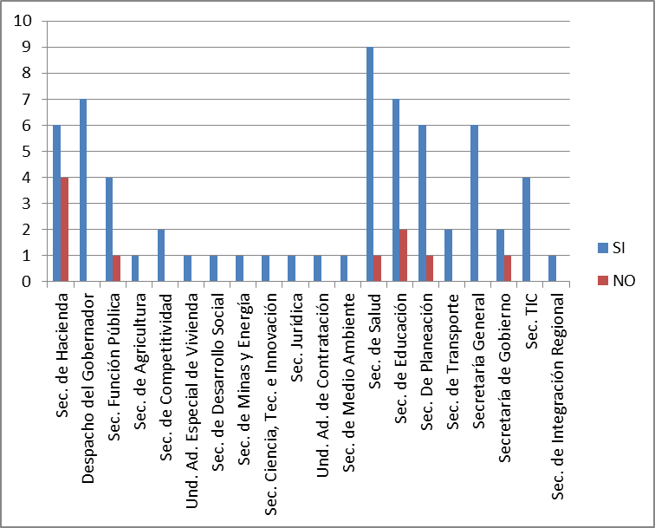
Secretarias y Unidad Administrativa
Numero subdependencias por Secretaria o Unidad Administrativa

Gráfico Nº 1. Conocimiento de las TRD

Solo 6 dependencias no tienen conocimiento de la Tablas de Retención Documental o es de forma parcial en alguna de sus sub-dependencias, esto corresponde a un 27% indicador que evidencia un nivel de cumplimiento aceptable, en cuanto a la responsabilidad de conocer los instrumentos archivísticos como las TRD.

- Cuenta con instrumentos de descripción – FUID
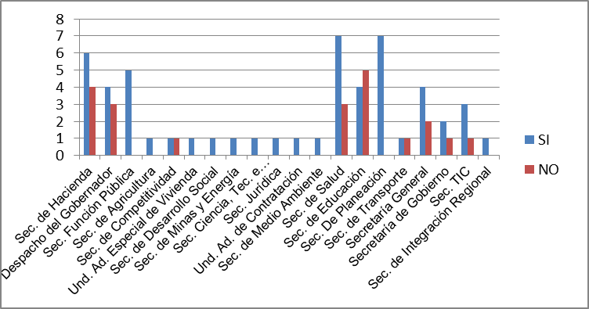
Gráfico Nº 2. Instrumentos de descripción - FUID
El 50% del total de la sub-dependencias carecen de instrumentos de descripción para efectos de administrar sus archivos, indicador que evidencia una deficiencia significativa en cuanto al acceso y recuperación oportuna de documentos e información afectando este componente.

Organización

- Foliación de unidades documentales

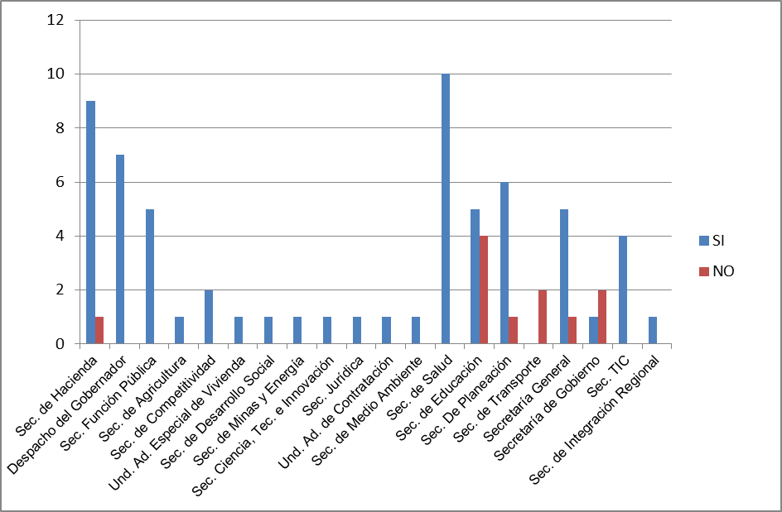
Gráfico Nº 3. Foliación de unidades documentales

4 dependencias presentaron ausencia de foliación en algunas de sus sub-dependencias que representa al 18%, lo que evidencia que actualmente un porcentaje alto aplica y conoce los lineamientos para la foliación de las unidades documentales

- Orden original

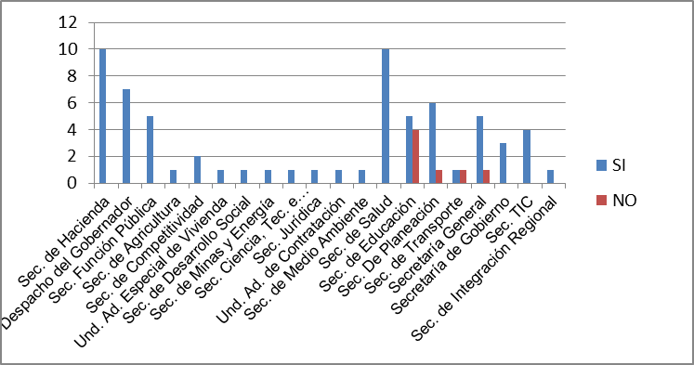
Gráfico Nº 5. Orden Original

Del total de las dependencias solo el 18% de algunas de sus sub-dependencias se ven afectadas de forma parcial, en el cumplimiento del orden original en la organización de sus Unidades Documentales, mientras que el 82% cumplen evidenciando el trámite y organización en forma de libro. Este índice permite evidenciar un alto compromiso en aspectos de organización, favoreciendo la transparencia en sus procesos de gestión.

- Uso de Hoja de Control

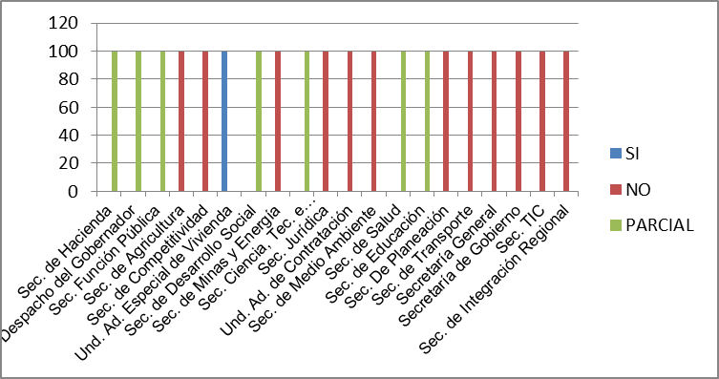
Gráfico Nº 6. Hoja de Control

El uso de la hoja de control aplica para expedientes (Contratos, Historias Laborales, Procesos Jurídicos, Procesos disciplinarios) solo una (1) dependencia la aplica completamente, las que lo aplican de forma parcial es porque aplica a series específicas, por lo anterior lo que si es necesario interpretar es que de las que están sujetas a manejarla el 59% no evidencian su uso.
Actualmente no se encuentra definido el uso de la hoja de control en la “GUÍA PARA LA ORGANIZACIÓN DE LOS ARCHIVOS DE GESTIÓN Y TRANSFERENCIAS DOCUMENTALES AL ARCHIVO CENTRAL”

- Uso de rótulo:

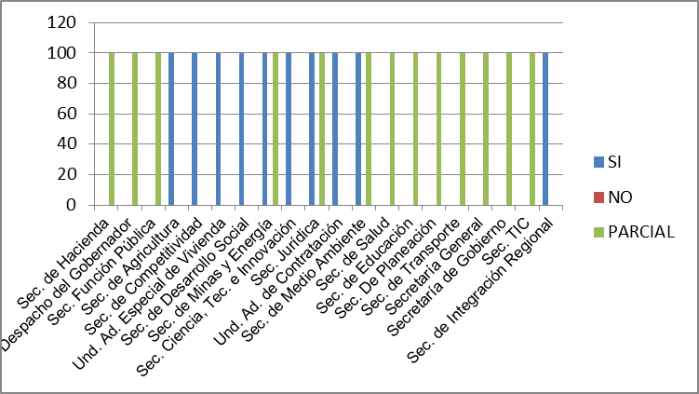
Gráfico Nº 7. Uso de rotulo

El 100% de la dependencias y sub-depencias hacen uso parcial o total del rotulo de cajas y carpetas definido el la “GUÍA PARA LA ORGANIZACIÓN DE LOS ARCHIVOS DE GESTIÓN Y TRANSFERENCIAS DOCUMENTALES AL ARCHIVO CENTRAL” (fecha de consulta: 25 de noviembre del 2015), indicador de un alto nivel de cumplimiento aunque el 45% lo tenga de forma parcial. El 100% de las Secretarias y sus respectivas dependencias u oficina al momento de entregar al archivo central por cumplimiento de tiempos de retención dan cumplimiento a la identificación de rótulos en cajas y carpetas,

- Transferencias documentales

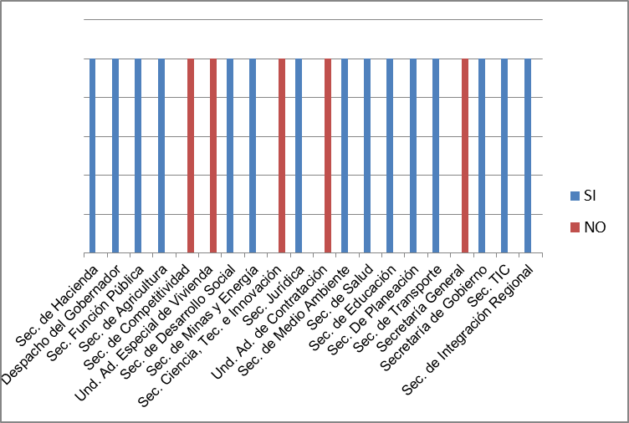

Del total de dependencias, siete (7) no tienen documentación para transferir de los archivos de gestión al archivo central; a continuación en la siguiente tabla se mencionan las dependencias por fechas extremas e información a transferir:

Estructura Acuerdo Ordenanzal 066 | Observaciones | Fechas Extremas | Transferencia Aproximada
DESPACHO DEL GOBERNADOR | No tiene documentación para transferir. | 2012 2015 | 0
Secretaria Privada
Jefatura de Gabinete | No tiene documentación para transferir. | 2013 -2015 | 0
Secretaria de Prensa y Comunicaciones | No tiene documentación para transferir. | 2012 - 2015 | 0
Secretaria de Cooperación y Enlace Institucional | No tiene documentación para transferir. | 2013 - 2015 | 0
Secretaria Especial para Soacha | Documentación para transferir. | 2010 - 2015 | 1
Oficina de Control Interno | Tiene documentación para transferir. | 2014 - 2015 | 1
Oficina de Control Interno Disciplinario | Tiene documentación para transferir (32 cajas) | 2012 - 2015 | 8
SECRETARÍA GENERAL | Los documentos a transferir están en la oficina asesora Jurídica con documentos de 1999 a 2015, Dirección de Servicios Administrativos 1998 - 2015 y Dirección de Bienes e Inventarios 1983 - 2015. Con respecto a la Dirección de bienes e inventario se debe analizar al detalle si están para transferir ya que estos expedientes son de bienes activos y pueden contener fechas extremas de rangos amplios. | 1983 - 2015 | SIN DEFINIR ML
UNIDAD ADMINISTRATIVA ESPECIAL DE CONTRATACIÓN | No tiene documentación para transferir. | 2012- 2015 | 0
SECRETARÍA DE PLANEACIÓN | Las dependencias de la Secretaria de Planeación realizan transferencias cada año, ya que no tienen espacio suficiente para custodiar toda la documentación que se genera. Las fechas extremas inicial corresponde a la Oficina de Regalías y Coordinación de Proyectos por tanto se sugiere revisar si son proyectos activos por más de 10 años. | 2000- 2015 | SIN DEFINIR ML
SECRETARÍA DE HACIENDA | Despacho del Secretario (9 cajas), Dirección de Ejecuciones Fiscales (10 cajas), Dirección de Presupuesto (20 cajas), Dirección de Tesorería. (90 cajas de comprobantes de egresos y 50 de comprobantes de ingresos). Sector Central  1200 metros lineales Bodega Calle 13 | 2003- 2015  1999 - 2013 | 400 ML  1200 ML
SECRETARÍA DE INTEGRACIÓN REGIONAL | Posee cinco (5) cajas para enviar al archivo central, como transferencia documental | 2013- 2015 | 1,2
SECRETARÍA DE CIENCIA TECNOLOGÍA E INNOVACIÓN | No está creada dentro de la estructura orgánica que corresponde a la Resolución 417 donde se adoptan la Tablas de Retención Documental. | 2014- 2015 | 0
SECRETARÍA DE TECNOLOGÍAS DE LA INFORMACIÓN Y LAS COMUNICACIONES | Seis (6) cajas. | 2013- 2015 | 1,4
SECRETARÍA JURÍDICA | Pendientes por transferir ochenta (80) cajas, las cuales se van a trasladar en el mes de noviembre según cronograma. | 1971- 2015 | 20
SECRETARÍA DE LA FUNCIÓN PÚBLICA | La Oficina Asesora Jurídica y Sindical tiene documentación relacionada con Sindicatos y el Despacho del Secretario posee veinticuatro (24) carpetas para transferir. Sector Central  El 84% de los metros lineales se concentra en la Dirección de Talento Humano - Gestión Humana y dirección de Desarrollo Humano, por tanto se sugiere revisar del total de historial laboral quienes cumplieron su tiempo de retención ya que pueden estar activos por más de 30 años.  Bodega calle 13 | 1975- 2015  1995 - 2011 | SIN DEFINIR ML  120 ML
SECRETARÍA DE GOBIERNO | El Despacho treinta (30) cajas | 1996 - 2015 | 7
UNIDAD ADMINISTRATIVA ESPECIAL PARA LA PREVENCIÓN DEL RIESGO Y LA ATENCIÓN DE EMERGENCIAS | Aproximadamente 3 metros lineales | 2008 - 2015 | 3
SECRETARÍA DE DESARROLLO SOCIAL | Documentación de los años 2010 – 2011 para transferir. | 2010- 2015 | 14
SECRETARÍA DE SALUD | Dirección de Aseguramiento treinta (30) cajas, Dirección de Desarrollo de Servicios aproximadamente cincuenta (50) cajas, Dirección de Inspección Vigilancia y Control setenta (70) cajas del año 2007 y la Dirección Administrativa y Financiera cuatro (4) cajas  Bodega Calle 13  Bodega Teusaquillo | 2008- 2015  1995 – 2011  1995 - 2011 | 38 ML  859 ML  800 ML
SECRETARÍA DE EDUCACIÓN | La Secretaria de Educación están llevando a cabo la organización de los expedientes para realizar las transferencias documentales al archivo central: Oficina Asesora Jurídica 1.580 expedientes para transferir, Oficina Asesora de Planeación posee documentación de los años 2010 – 2011, Dirección de Educación Superior Ciencia y Tecnología documentación de 2012, Dirección de Cobertura diez (10) cajas, Dirección Administrativa y Financiera treinta (30) cajas. Sector Central  Bodega Calle 13 | 1961- 2015  1939 - 2000 | 95 ML  970 ML
SECRETARÍA DE COMPETITIVIDAD Y DESARROLLO ECONÓMICO | No tiene documentación para transferir. | 2014- 2015 | 0
UNIDAD ADMINISTRATIVA ESPECIAL DE VIVIENDA SOCIAL | No tiene documentación para transferir. | 2012- 2015 | 0
SECRETARÍA DE AGRICULTURA Y DESARROLLO RURAL | Veinte (20) cajas | 2009- 2015 | 5
SECRETARÍA DEL AMBIENTE | La Secretaria tiene para transferir al archivo central setenta (70) cajas que corresponden a la Unidad de Bosques. | 2006- 2015 | 17
SECRETARÍA DE MINAS Y ENERGIA | En la Secretaria de Minas y Energía existen quince (15) cajas de Convenios. | 2011- 2015 | 4
SECRETARIA DE TRANSPORTE Y MOVILIDAD | Documentación para transferir está en proceso de organización | 2009- 2015 | 60
11 Sedes Operativas | Toda información que se encuentra en el archivo de Zipaquirá está pendiente para la transferencia documental. | 1980 - 2006 | 120
 | total a transferir aproximadamente |  | 2000 ML
Tabla Nº 2. Tabla de documentos pendientes por transferir

Observaciones Generales

Es necesario evidenciar la constante que tienen algunas dependencias en las deficiencias evaluados hasta el ítem 2.2. en los diferentes aspectos archivísticos como son:

- Secretaria de Salud
- Secretaria de Tránsito y Transporte
- Secretaria de Educación
- Secretaria de Hacienda

Esta constante esta relaciona con los volúmenes documentales que producen, que se han acumulado y el recurso humano disponible para su adecuado tratamiento y administración.

  - Componente de reprografía

OBJETIVO: Identificar los métodos de reprografía usados para los documentos.

En diferentes secretarias se evidenció procesos de digitalización de documentos que tienen alto volumen de consulta; sin embargo llama la atención que no cuentan con los controles de calidad suficientes para garantizar este proceso. Es necesario que las áreas de Gestión Documental y de Tecnología asesoren estos procesos.

Se debe dejar claridad que ninguno de los procesos de digitalización que adelanta la entidad en sus diferentes Secretarias es un proceso de Digitalización certificada observación que determina que ninguno de los documentos digitalizados puede ser eliminado pues este método de reprografía medio no garantiza su reproducción fiel y exacta.

  - Componente de limpieza de áreas y documentos

OBJETIVO: Reconocer como se está llevando a cabo la limpieza de áreas y superficies destinadas al almacenamiento de la documentación.
En los Archivos de Gestión, la empresa encargada de Servicios Generales de la entidad, a la fecha no tienen como tal un programa de limpieza propia para los depósitos de archivo ni parámetros en el cuidado de los documentos; es importante implementar un programa de limpieza de desinfección de áreas, mobiliario, superficies y documentación, ya que en los depósitos de archivo presenta material articulado en el mobiliario y unidades de almacenamiento los cuales son los principales agentes que influyen en las condiciones ambientales de los archivos.
  - Componente de salud ocupacional

OBJETIVO: Evaluar el cumplimiento de las normas de bioseguridad que debe tener en cuenta el personal en la manipulación de los documentos.

En lo relacionado con las capacitaciones de normas de bioseguridad se debe fortalecer ya que el personal (funcionarios y contratistas) no es consciente de los riesgos biológicos que tiene en la manipulación de los documentos lo cual puede generar enfermedades laborales por el no uso de elementos de protección.

  - Componente de producción documental
OBJETIVO: Identificar los formatos y soportes que son utilizados en la producción documental para evaluar posibles afectaciones en la conservación de los documentos.

Para el análisis de la producción documental de la Entidad se tuvo en cuenta cada una de las secretarías que componen su organigrama teniendo como instrumento técnico de recolección de información la ficha de diagnóstico de archivos donde no sólo se tienen en cuenta aspectos directamente mencionados en las normas vigentes nacionales sobre preservación de la información sino también temáticas de los demás procesos de la gestión documental como planeación, producción documental, gestión y trámite, transferencias, valoración y disposición final y reprografía. Esto unido a los aspectos observados en las inspecciones visuales del grupo de profesionales y técnicos permite conocer de manera general las características de la producción documental.

Ahora bien, una vez indagados los profesionales encargados de la producción y gestión documental en cada una de las veinte (20) secretarías/unidades mediante el instrumento técnico, se pudo observar una generalidad en la mayoría de aspectos de la producción de documentos análogos, razón por la cual se optó por analizar de forma conjunta estos aspectos desde el punto de vista de la conservación y preservación documental. Para ello se tendrán en cuenta temática como soportes, formatos, técnicas de registro con elementos sólidos, técnicas de impresión, técnica de registro fotomecánico, material anexo, unidades de almacenamiento y sistemas de agrupación. Sobre el material planimétrico producido y existente en la Entidad existe un apartado específico.

Es necesario aclarar que no debe establecerse una sumatoria de los porcentajes pues puede exceder el 100% debido a que una misma unidad documental es susceptible de presentar varias técnicas de registro, soporte, formatos, material anexo, etc., a la vez.

Soportes: Frente a los soportes documentales análogos la muestra representativa arrojó que en la Gobernación de Cundinamarca predomina el uso de papel Bond con gramaje de 75 gr/cm² para la producción documental, sobre otros soportes como el papel copia y el papel periódico (éste último quizá se encuentra en la muestra documental en calidad de trámite, es decir, no se produjo en la Entidad sino que fue recibido e integrado al expediente). Los porcentajes de utilización de los anteriores tres soportes son 99,09%, 2,39% y 2,47% respectivamente. Éste porcentaje de utilización de papel Bond se relaciona con el arrojado por la herramienta de recolección de datos tipo entrevista en donde participaron los funcionarios encargados de los archivos de gestión así como intervino la observación del equipo de técnicos encargados de recolectar la información; sin embargo si se observó una incoherencia en el papel tipo copia que registró un porcentaje del 15,38 lo que se aduce a muestras en documentos de fechas antiguas conservados en los archivos de gestión.

Formatos: Los formatos utilizados para la producción documental son principalmente carta y oficio (con 98,46% cada uno), seguidos por formatos menores a carta con un 20%, formatos superiores a oficio en un 15,38% y formatos con un tamaño entre carta y oficio con un 7,69%. Es prudente mencionar que se recolectó información sobre la utilización de formatos digitales y conformación de expedientes híbridos o mixtos –análogos y digitales. Por tanto se concluye que en la Entidad prima la producción análoga sobre la digital.

  - Componente gestión y trámite
OBJETIVO: Identificar los útiles de escritorio y las técnicas de registro que son utilizadas para la producción, gestión y trámite de los documentos para evaluar posibles elementos que puedan afectar la conservación de los documentos.

Técnicas de registro: Comúnmente las técnicas de registro en el diagnóstico de documentación análoga se subdividen en elementos sólidos, técnicas de impresión y técnicas de impresión fotomecánica. Para el caso del presente análisis se tocarán conjuntamente todos los aspectos para una lectura que permita conocer la generalidad de la Entidad frente a las técnicas de registro.

En orden descendiente los funcionarios de la Gobernación de Cundinamarca utilizan lápiz de grafito con mina negra –asociado además a la foliación de la mayoría de los expedientes documentales- en un 98,46%, seguido por el uso de esfero de tinta negra insoluble con 90,77%, resaltadores en un 70,77%, marcadores de distintos colores en un 63,08%, micropuntas de tinta soluble en 46,15%, sellos de tinta húmeda 43,08% (la tinta es comercial por lo cual no pudo ser identificada su naturaleza exacta), 24,62% de uso de correctores comerciales de escritura líquidos de pasta blanca, colores o lápices de color en un 21,54% y sellos secos en porcentaje menor de 4,61. Es necesario anotar que de acuerdo con la Circular 013 de 1999 del Archivo General de la Nación, la NTC 5397:2005 y la NTC 2223:1986 el uso de tintas y elementos de registro sólido como resaltadores, micropuntas y demás, es nocivo para la mayoría de soportes documentales y conlleva a pérdida futura de información, de igual forma existe un riesgo en la utilización de elementos comerciales entre las técnicas de registro –Ej., los correctores de escritura- pues se desconoce su naturaleza exacta y por ende el comportamiento de sus componentes con el paso del tiempo y bajo condiciones medioambientales singulares. Quizá mientras la documentación se encuentra en la etapa de gestión no se percibe el proceso de degradación de la técnica de registro y futura pérdida de información, por lo cual no se ha dado una normalización del uso de elementos sólidos de impresión.

En cuanto a técnicas de registro impresas la inspección de la muestra documental arrojó que la más usada en la Entidad es la inyección de tinta por medio de impresoras láser –método de inyección y secado de la tinta por calor- con un porcentaje del 99,14%, seguida por el registro manuscrito de información en un 93,16% asociado principalmente a la signatura de documentación y anotaciones informativas y de control, técnica mecanográfica en un 6,5% de documentos en general gestionados y tramitados por la Entidad (elaborados en dicha técnica y radicados ante la Entidad para su trámite) e impresión de punto con un 0,45%. Lo anterior guarda similitud con lo obtenido mediante la herramienta de recolección de datos tipo entrevista que mostró porcentajes de 98,46% y 70,77% para impresión por inyección de tinta y manuscrito respectivamente. Como técnica de registro fotomecánico únicamente se encontró uso de papel de reacción térmica tipo fax en un 0,56 en los expedientes de la muestra documental, sin embargo se obtuvo 18,46% en la herramienta de recolección de datos tipo entrevista, lo cual muestra que se posee la buena práctica de reproducir mediante otra técnica la información de este tipo de soporte con el fin de preservar la información que allí se registra.

El material anexo a los soportes análogos de la documentación es principalmente medios ópticos (discos) con 64,62%, seguido por medios magnéticos en un 15,38% (representado principalmente en memorias tipo USB y discos duros), fotografías sobre papel con un 15,38% y otros tipos de anexos dentro de los cuales se incluye el material planimétrico, legajos, textos anillados, etc., con un 6,15%. Ahora bien, frente a los datos obtenidos y corroborados mediante la herramienta tipo encuesta, la muestra que se inspeccionó reportó 11,12% de medios ópticos, 1,82% de material planimétrico y 0,11% de fotografías. Existe en este aspecto una discrepancia que en su mayoría se debe al desconocimiento generalizado de los entrevistados sobre la naturaleza de los medios magnéticos y los medios ópticos; de igual forma una discrepancia menor debido quizá a que la muestra representativa se tomó a partir de series, subseries y asuntos en donde existe la posibilidad de tomar unidades documentales que no tuvieran cierto tipo de anexo.

En cuanto a las unidades de almacenamiento se puede decir que en su mayoría la Gobernación de Cundinamarca utiliza unidades generales de almacenamiento tipo X200 calidad de archivo con porcentaje de 81,54%. Por su parte las unidades específicas de almacenamiento encontradas en las inspecciones, entrevistas y muestra documental corresponden a carpetas en yute en un 93,85%, fólderes tipo AZ con 12,31%, documentos anillados en un 12,31%, en fólderes comerciales con un 7,69%, tomos empastados en un 7,69%, almacenados por legajo 6,15%, paquetes 4,16% y sin unidad de almacenamiento en un 12,31% que quizá se debe a la preparación de transferencias documentales primarias.

Ahora bien, tanto el diseño como calidad de materiales y uso de dichas unidades (cajas y carpetas) es variado entre las distintas dependencias de la Gobernación de Cundinamarca al parecer debido a una falta de normalización de su uso por parte del área encargada de la gestión documental o encargado del Sistema Integrado de Conservación.

Como sistema de agrupación predomina el gancho plástico de ligamentos (polipropileno) con un porcentaje de 84,62%; el restante porcentaje pertenece a otros elementos de agrupación utilizados en las transferencias documentales como ganchos metálicos, bandas elásticas, bandas de fibra sintética y bandas de fibra natural. Es importante mencionar que todos los elementos descritos –salvo el gancho de polipropileno- con anterioridad representan un riesgo para el soporte de la documentación y por ende la información allí registrada.

Planos: Como parte del desarrollo regular de funciones de algunas secretarías –Ej., Secretaría de Obras Públicas, Secretaría de Ambiente, Secretaría de Salud- la Gobernación de Cundinamarca produjo un conjunto de planos que actualmente se encuentran dispuestos en los depósitos No. 2 y 3 del archivo central con mobiliario especial (planotecas verticales y horizontales). De igual forma la Entidad recibe documentación de este tipo para dar gestión y trámite a las necesidades de la ciudadanía, por lo cual debe integrar dicha información a los expedientes y preservarlos a largo plazo.

Los planos existentes corresponden en su mayoría a obras de formatos superiores a A2 según la Norma ISO 216/DIN476, con papeles bond, papel de cera vegetal y papel heliográfico. Las técnicas de registro corresponden a impresión por inyección de tinta, offset, reproducción fotomecánica y heliografía principalmente.

  - Componente estado de conservación

OBJETIVO: Determinar y evaluar el estado de conservación, deterioro biológico de los documentos e instalaciones físicas.

A lo largo de las últimas tres décadas se han visto aumentados progresivamente los esfuerzos del Ministerio de Cultura y el Archivo General de la Nación Jorge Palacios Preciado –como ente rector de las políticas relacionadas con el patrimonio documental en Colombia- destinados a la producción de directrices y elementos técnicos relacionados con la preservación documental desde su misma planeación hasta la disposición final de la información. Es entre este panorama que los edificios, locales de archivo y zonas de almacenamiento cumplen un papel importante en la perdurabilidad de los soportes y por ende de la información.

Se menciona en el Acuerdo 007 de 1994 Reglamento General de Archivos, que los edificios y locales destinados a ser sede de los archivos de las entidades deben cumplir unas condiciones técnicas mínimas que garanticen la conservación de sus documentos, así como mantener unas instalaciones, procedimientos de control y demás aspectos que garanticen su funcionalidad y la conservación de los fondos de la institución. Estas estrategias técnicas y materiales deben garantizar la conservación y seguridad de la documentación a partir de la adecuada utilización de sistemas de almacenamiento, depósito y unidades de conservación.

Es por ello que en el año 2000 se expiden un conjunto de acuerdos por parte del Archivo General de la Nación donde se daba alcance y desarrollaban los aspectos específicos y requerimientos necesarios para la conservación documental en las entidades nacionales. De ellos se trae a colación el Acuerdo 049 del 5 de mayo de 2000 “Por el cual se desarrolla el artículo del Capítulo 7 “Conservación de Documentos” del Reglamento General de Archivos sobre “condiciones de edificios y locales destinados a archivos”, donde se enuncian los elementos técnicos y requisitos que debe cumplir un inmueble destinado para tal fin.

Como complemento de la anterior norma y siendo consecuencia de los avances técnicos y teóricos en materia de conservación de la información en Colombia, se adopta en el año 2012 la Norma Técnica Colombiana NTC 5921:2012 Información y Documentación: Requisitos para el almacenamiento de material documental, donde se establecen características relativas a ubicación de los inmuebles, tipo de construcción, estructura interna y carga, independencia, seguridad, equipamiento y servicios, entre otros parámetros.

Teniendo como referencia las dos normas anteriores y sus requerimientos técnicos, se describen a continuación las condiciones generales de los edificios y zonas de almacenamiento documental en la Gobernación de Cundinamarca. Para ello se tomará cada espacio y se enunciaran sus características a partir de lo observado en las visitas de inspección y diagnóstico. Los espacios a tener en cuenta en la descripción son los siguientes: Archivos de Gestión, Depósito-Bodega Calle 13 y Depósitos de Archivo central Sede Principal (subdividida a su vez en Depósito No. 1, Depósito No. 2 y Depósito No. 3 y Depósito-Bodega Av. Las Américas.

Para evaluar el estado de conservación de la documentación con soporte análogo se procedió a tabular y analizar la información resultado de la muestra documental recopilada en cada una de las secretarías y dependencias, a partir tanto de las series y subseries documentales expuestas en las tablas de retención documental vigentes en la Entidad como de los acervos que actualmente se producen y gestionan en las áreas que no han sido integrados a dicha herramienta archivística.

Así, para establecer el estado de conservación de los soportes se tuvieron en cuenta los principales indicadores de deterioro comunes a la función archivística, los cuales se sometieron a exámenes organolépticos por parte de un grupo de técnicos –capacitados en conservación documental- del equipo de trabajo. Los indicadores de deterioro evaluados en la muestra documental fueron los siguientes: biodeterioro, rasgaduras, faltantes, refuerzos inadecuados, material metálico, cinta adhesiva, deformación de plano / dobleces, suciedad acumulada y restos de adhesivo (activo y oxidado). Como se puede observar los indicadores responden a factores biológicos, físicos/mecánicos y antropogénicos principalmente.

Los resultados obtenidos en cada una de las secretarías fueron los siguientes:

SECRETARIA | RESULTADOS
DESPACHO DEL GOBERNADOR | Para las áreas que conforman el Despacho del Gobernador se evidenció que en un 27.7% no existían indicadores de deterioro evidentes sobre la documentación, mientras un 4,26% presentaron rasgaduras de menor dimensión, 59,6% de la documentación contaba con material metálico como ganchos de cosedora y 2,13% de los expedientes tenían deformación de plano.
SECRETARÍA DE PRENSA Y COMUNICACIONES | No hubo evidencia de indicadores de deterioro en el 66,7% de la muestras mientras en el 33,3% restante presencia de material metálico.
UNIDAD ADMINISTRATIVA ESPECIAL DE CONTRATACIÓN | La Unidad Administrativa no evidenció en su muestra representativa indicador de deterioro alguno.
SECRETARÍA DE PLANEACIÓN | A partir de lo arrojado por la muestra el 72,2% de las unidades no posee indicadores de deterioro, mientras el 9,09% presentó rasgaduras, el 27,3% material metálico y el 9,09% deformaciones de plano.
SECRETARÍA DE COOPERACIÓN Y ENLACE INSTITUCIONAL | No se percibieron indicadores de deterioro sobre la muestra documental.
SECRETARÍA DE CIENCIA, TECNOLOGÍA E INNOVACIÓN | La Secretaría de Ciencia presentó en su muestra un 92,3% de unidades sin indicadores de deterioro y un 7,69% de soportes con deformación documental.
SECRETARÍA DE TECNOLOGÍAS DE LA INFORMACIÓN Y LAS COMUNICACIONES TIC´S | No existió muestra documental que presentara indicadores de deterioro.
SECRETARÍA JURÍDICA | En la Secretaría Jurídica el 94,3% de la muestra documental no presentó indicadores de deterioro, sobre el 1,43% se observaron refuerzos adheridos al soporte como cintas y papeles, 60% ganchos metálicos y 1,43% deformación de plano del soporte.
SECRETARÍA DE LA FUNCIÓN PÚBLICA | A partir de lo recolectado en la muestra hubo un 96,7% de unidades sin indicadores de deterioro, 1,44% de expedientes con rasgaduras en sus folios, 4,31% con material metálico y 1,91% con deformación de plano del soporte documental.
SECRETARÍA DE INTEGRACIÓN REGIONAL | En la Secretaría el 88,9% de las unidades no presentó deterioro evidente mientras el 11,1% rasgaduras, 44,4% material metálico y 11,1% deformación de plano.
SECRETARÍA DE DESARROLLO SOCIAL | En la Secretaría se observó un 34,6% de la muestra sin indicadores de deterioro, mientras un 7,69% indicó rasgaduras, 53,8 material metálico y 3,85% deformaciones de plano del soporte documental.
SECRETARÍA DE SALUD | En la Secretaría de Salud el 64,3% de las unidades inspeccionadas no presentó alteración visible alguna, en un 17,9% se evidenciaron rasgaduras, en 33,8% material metálico agregado y en un 24,4% deformaciones de plano en los soportes documentales.
SECRETARÍA DE EDUCACIÓN | En la Secretaría el 54,6% de los expedientes consultados no presentó indicadores de alteración mientras el 12,1% tuvo rasgaduras, el 58,6% material metálico, 13,2% deformaciones de plano y el 0,56% restos de exceso de adhesivo sobre los soportes documentales.
SECRETARÍA DE COMPETITIVIDAD Y DESARROLLO ECONÓMICO | En la presente Secretaría hubo un 63% de expedientes sin indicadores de deterioro, 7,41% con rasgaduras, 18,5% material metálico y 11,1% indicó deformaciones de plano en su soporte documental.
UNIDAD ADMINISTRATIVA ESPECIAL DE VIVIENDA SOCIAL | La Unidad no evidenció en su muestra representativa indicador de deterioro alguno.
SECRETARÍA DE AGRICULTURA Y DESARROLLO RURAL | La Secretaría de Agricultura y Desarrollo Rural evidenció un 96,7% de unidades muestreadas sin indicadores de deterioro, 1,67% con material metálico y 1,67% con restos de adhesivo por algún tipo de intervención documental donde se aplicaron cintas adhesivas.
SECRETARÍA DEL AMBIENTE | La Secretaría del Ambiente presentó 57,1% de unidades sin indicadores de deterioro, 42,9% con rasgaduras, 57,1% con material metálico y 42,9% con deformación del plano de los soportes.
SECRETARÍA DE MINAS Y ENERGÍA | Se observó un 90,9% de unidades sin indicadores de deterioro, un 9,09% con presencia de rasgaduras y un 9.09 con material metálico.
SECRETARÍA DE TRANSPORTE Y MOVILIDAD | El 88,4% de la muestra representativa no indicó alteraciones visibles, en un 4,35% presenció rasgaduras, 17,4% material metálico y 2,9% deformación de plano de los soportes.

Tabla Nº 3. Estado de conservación por secretarías

Análisis de los datos obtenidos: Según lo arrojado por la muestra documental representativa el estado de conservación de la documentación análoga del sector central es bueno. Los deterioros se presentan en porcentajes generalmente inferiores al 50% e incluso son menores los casos de deterioros que superan el nivel del 30%. Por la misma vía los indicadores de deterioro de la documentación en ninguno de los casos evaluados tuvieron un grado de afección de nivel medio-avanzado por lo que se considera que los mecanismos de alteración y procesos de deterioro se encuentran estables y sin degradación acelerada de la documentación y por ende de la información que allí se registra.

Ahora bien, como se pudo observar en la muestra representativa los indicadores de deterioro más comunes corresponden a factores de deterioro asociados no sólo al ser humano por manipulación de la documentación sino también a prácticas inadecuadas de los funcionarios que se encargan de producir, gestionar y tramitar la información en soporte análogo. Deterioros como rastros y excesos de adhesivo por cintas o adhesión de soportes adicionales, ganchos metálicos en la documentación y dobleces de los folios se unen a prácticas inadecuadas de producción documental como utilización de micropuntas, marcadores, resaltadores, ingestión de alimentos sobre la documentación, etc.

Los aspectos mencionados con anterioridad no representan un riesgo inmediato para la documentación y por lo tanto no se han adelantado las campañas y estrategias necesarias para la erradicación de dichas prácticas así como la normalización de la producción, gestión y trámite de la documentación con soporte análogo –visto desde el punto de la conservación documental de los soportes- para la perdurabilidad de la información, es decir, para su preservación a largo plazo como lo establece el Decreto 2609 de 2012 en su Artículo 9° (hoy compilado en el Decreto 1080 de 2015).

Si bien la documentación es sometida a una preparación para su transferencia primaria al archivo central de la Gobernación de Cundinamarca y dentro de ésta se depura, elimina y normalizan muchos aspectos de los expedientes, los mecanismos de alteración ya se encuentran creados y así carezcan del factor inicial que los causa la degradación del soporte ya está en proceso. Ejemplo de lo mencionado se puede observar en la documentación que ha sido transferida al archivo central con uso de resaltadores, micropuntas y perforaciones excesivas; estos indicadores de deterioro provienen del “factor humano” en su producción, gestión y trámite por parte de los mismos funcionarios y usuarios que los consultan y aunque ya no los deterioran en la misma forma e intensidad, el mecanismo químico de degradación de la información por el uso de resaltadores, manchas y pérdida de legibilidad de la información de las tintas de los micropuntas o la debilidad del soporte documental para sostener su propio peso y tensión debido a perforaciones excesivas de ganchos, se encuentra en proceso a menos que se estabilicen los materiales con una intervención directa (lo cual es innecesario si se frena el factor de deterioro con una normalización de los insumos y prácticas de producción, gestión y trámite documental adecuadas).

    - Estado de Conservación de Bodega Calle 13 – Archivos de Gestión
Esta bodega custodia archivos de las Secretaria de:
- Secretaria de Educación
- Secretaria de Salud
- Secretaria de Hacienda
- Secretaria de Función Pública

Ya que estas Secretarias tienen altos volúmenes documentales y actualmente algunas de ellas requieren espacios para procesos de intervención documental que en la actualidad están adelantando.
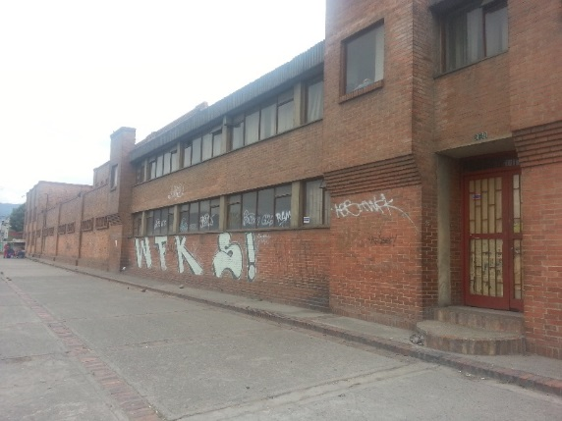

Imagen Nº 2. Bodega Calle 13 – Exterior
La bodega denominada de la “Calle 13” se encuentra en la Calle 13 No. 58-51 en un inmueble de la Gobernación de Cundinamarca con acceso por la Calle 13.
El sector en el que se encuentra ubicada se caracteriza por ser zona industrial y de comercio por lo que la carga de material particulado y contaminantes atmosféricos es alta.
El inmueble se compone de una estructura de dos plantas con vigas y planchas en concreto con muros en bloque cerámico, piso en concreto pulido (zona de almacenamiento), techo con teja de fibra y recubrimiento interno termo-acústico. En el costado norte del inmueble, por la zona de acceso se encuentra un área con divisiones sin uso de almacenamiento actual por donde se tiene acceso a la segunda planta. Un muro con ventanales y rejas metálicas divide la zona de almacenamiento del área principal de entrada con un único acceso mediante una puerta interior. Debido a la estructura mencionada y a la distribución y tipo de construcción de las vigas se deduce que el inmueble cumple con la norma sismo resistente vigente en el país.
En la zona de almacenamiento según lo observado, se ubica documentación del archivo de gestión centralizado de la Secretaría de Gobierno, Secretaría de Salud (actualmente realizando procesos de Organización), Secretaría de Educación, Secretaría de Hacienda que cuenta con un archivo sin ningún tratamiento archivístico, de igual forma contiene documentación perteneciente al archivo centra. Ésta zona cuenta con estantería tipo industrial –anclada al suelo- a tres y seis niveles con nichos donde se ubican las unidades generales de almacenamiento (cajas tipo X200 y comerciales con tamaño similar a X300) en cantidades entre el rango de 30 a 35. La distribución de la estantería guarda concordancia con lo establecido en el Acuerdo 049 de 2000 en su Artículo 3°. Sin embargo se pudo evidenciar obras de formatos doble carta y superiores que no cuentan con estantería adecuada para su dimensión.
En cuanto a sistemas que brinden seguridad a la información el inmueble posee alarma contra incendios, alarma de seguridad, extintores multipropósitos y de agua –aunque su cantidad es insuficiente para el área promedio de la zona de almacenamiento-, sensores de humo y personal de vigilancia. Sin embargo carece de cámaras de seguridad y monitoreo.
Frente a la ventilación e intercambio de aire que éste es dado por medio de la puerta de acceso y los ventanales principalmente, sin que exista filtrado de partículas y gases contaminantes. La iluminación es dada por lámparas fluorescentes de alta radiación lumínica, las cuales se ubican en la parte alta de la estructura con difusores tipo cocuyo pero sin filtro para radiación ultravioleta e infrarrojo. La humedad relativa en el área se mantuvo en el rango entre 55% y 65% con fluctuaciones diarias mayores al 5% recomendado por el Artículo 5° del acuerdo 049 de 2000 del Archivo General de la Nación, mientras la temperatura en el rango entre 26 °c y 21 °c con variaciones diarias superiores a 4 °c. Como se puede observar en ambos casos los valores se acercan a los parámetros establecidos en la norma nacional pero con fluctuaciones que no son permitidas si se quiere mantener un ambiente propicio para la perdurabilidad de la información. Los datos se pueden observar a continuación
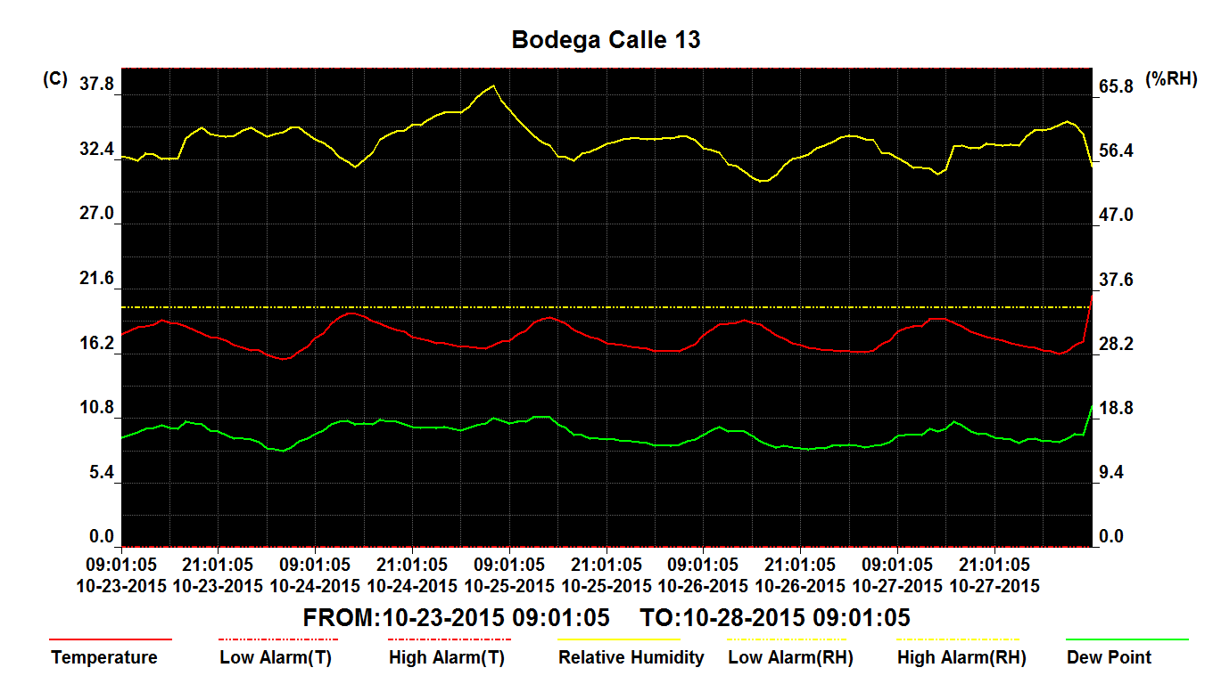
Hacia el interior la zona de almacenamiento posee una subdivisión en un área mayor y una menor, en la cual se ubica documentación únicamente de la Secretaría de Salud (Historias laborales de maestros y educadores). De acuerdo a lo analizado la primera zona tiene una capacidad de almacenamiento –tomando como base la estantería actual- de 18.000 unidades generales aproximadamente mientras la segunda de 2.400 unidades, lo cual se debe a su menor dimensión y altura respecto a la primera zona. Este segundo espacio colinda por el costado norte con el interior del inmueble, por el costado sur con el muro divisorio del inmueble, costado occidental con el muro divisorio de la primera zona y costado norte con el muro exterior del inmueble hacia la Calle 13. En este espacio se cuenta con los mismos sistemas enunciados para la zona principal con la diferencia de que existe teja de asbesto a la vista como techo.
Las unidades generales que se ubican en el inmueble son principalmente cajas de archivo tipo X200 pero con distintas facturas y materiales constitutivos, aunque también se observaron cajas comerciales similares a las tipo X300. Como unidades específicas se pudieron evidenciar carpetas tipo celuguía, de pliegue sencillo, de doble pliegue, tapas separadas e incluso el uso de fólderes tipo AZ. Al interior de las unidades generales se pudo observar una mala disposición de los expedientes y soportes –con dobleces, deformaciones, rasgaduras, atiborramiento- así como carpetas plásticas, ganchos metálicos, ganchos plásticos y bandas elásticas para agrupar la documentación. De igual forma se pudo observar documentación dispuesta directamente sobre el suelo.
En el costado occidental del área mayor (colindante con el garaje principal) existe documentación sin identificación y con problemas en su estado de conservación, al parecer perteneciente a un fondo documental acumulado, en el mismo espacio con material ajeno a la función archivística y material de cómputo.
Revisada la documentación del inmueble se pudo evidenciar la aplicación de prácticas inadecuadas de producción documental como esfero de color, marcador, micropunta, etc., consecuente con lo observado en los archivos de gestión de las secretarías en el nivel central.
Por su parte los valores de iluminancia se aprecian en la siguiente tabla:

MEDICIÓN DE ILUMINANCIA BODEGA CALLE 13
PARÁMETRO DE MEDICIÓN | 1 | 2 | 3 | 4 | 5 | 6
LUX | 160.5 | 157.2 | 140.3 | 153.2 | 167.5 | 181.1
fC | 14.7 | 14.3 | 13.7 | 14.1 | 15 | 15.7
Tabla Nº 4 Medición de iluminancia bodega calle 13
Si bien las mediciones de iluminancia en la bodega de la Calle 13 son superiores a lo establecido en el Acuerdo 049 de 2000 para almacenamiento documental, los datos se mostraron sin mayor variación en el rango 160-180 (se traen para el diagnóstico únicamente 6 mediciones de 12 realizadas). Sin embargo, debe anotarse que las mediciones se incrementan drásticamente si se aumenta la altura de la medición, es decir, la documentación que se ubica en las zonas altas de la estantería recibe actualmente iluminancia con rangos superiores a 200 lux.
Finalmente se observó que se realizan procesos de limpieza en el inmueble y parte del mobiliario pero no en las unidades generales de almacenamiento (cajas) ni en los expedientes y sus unidades específicas (caretas).

CAPITULO III. ARCHIVO CENTRAL

- SEDE PRINCIPAL:

Dentro de la sede principal ubicada en la Calle 26 No. 51-53 se encuentran tres depósitos donde se almacena la documentación que ha perdido su valor primario, es decir correspondiente al archivo central de la Entidad.

Dichos depósitos se ubican en la torre central del terreno –donde se ubica la Secretaría General- en la segunda planta subterránea del inmueble, que para la altura del sector corresponde al primer nivel o planta uno de las edificaciones circundantes. Allí funciona el centro de documentación y biblioteca de la Gobernación de Cundinamarca, en instalaciones adecuadas para tal fin.

Los aspectos constructivos de toda la edificación aseguran la soportabilidad de la carga requerida en las distintas plantas que la componen, así como materiales óptimos y con seguridad para distintos usos (dentro de los que se puede enunciar el almacenamiento según lo exigido por el Acuerdo 049 de 2000 del Archivo General de la Nación). Es por ello que el aspecto estructural no se evaluará en cada uno de los depósitos.

Actualmente los depósitos se encuentran copados en su capacidad al 100% para atender las transferencias primarias correspondientes a 2.000 ML como se muestra en la tabla No. 2 en el ítem 2.2.

De igual forma se puede decir de manera general que los tres depósitos cumplen en buena medida con lo solicitado por la normativa vigente en materia de conservación documental.

  - Depósitos
    - Depósito No. 1
El depósito identificado como No. 1 se encuentra dentro de las instalaciones de Centro de documentación y biblioteca y allí se alberga tanto expedientes con soporte análogo como publicaciones seriadas y actos administrativos de la Entidad. Como consecuencia de lo anterior el área tiene funcionamiento de depósito, sala de consulta y ventanilla de atención a la ciudadanía bajo los parámetros de seguridad establecidos para toda la Entidad (sensores de movimiento, cámaras de vigilancia, extintores solkaflam, divisiones en vidrio y madera y personal de atención a la ciudadanía), de esta forma se asegura que personal externo no pueda acceder a la documentación sin cumplir el lleno de requisitos establecidos por el área. Para el caso específico del almacenamiento se cuenta con 50 m² aproximadamente con forma cuadrangular.

Los muros se encuentran pañetados y terminados con pintura acrílica, pisos en placa de concreto con acabado en baldosa cerámica para tráfico pesado y el techo lo compone la plancha del piso superior con cielo raso en lámina de fibra. Todos los elementos mencionados en buen estado de conservación. Es evidente que tanto la distribución y estructura como los materiales de acabado de la zona fueron pensados para brindar las mejores condiciones al acervo documental y publicaciones seriadas.

En el área se ubica la documentación en estantería compacta compuesta por un cuerpo rodante en el costado oriental y fija abierta en metal con anclaje inferior en el resto del espacio. Ambas estanterías cumplen con lo solicitado en el Acuerdo 049 de 2000. La iluminación se da principalmente por medio de lámparas fluorescentes tubulares con difusores pero sin filtrado para radiación lumínica y en menor medida por ventanales ubicados en el costado oriental sin aparente filtrado para radiaciones.
Las condiciones de humedad relativa y temperatura son estables con grados de fluctuación dentro de lo estipulado en la normativa nacional y con valores generales dentro de los rangos establecidos. Las pequeñas variaciones en la variable de humedad relativa pueden deberse a los cambios menores que se presentan en los ciclos de encendido y apagado de dos deshumidificadores en la zona de almacenamiento. Lo enunciado puede observarse en el siguiente gráfico arrojado por el equipo datalogger:

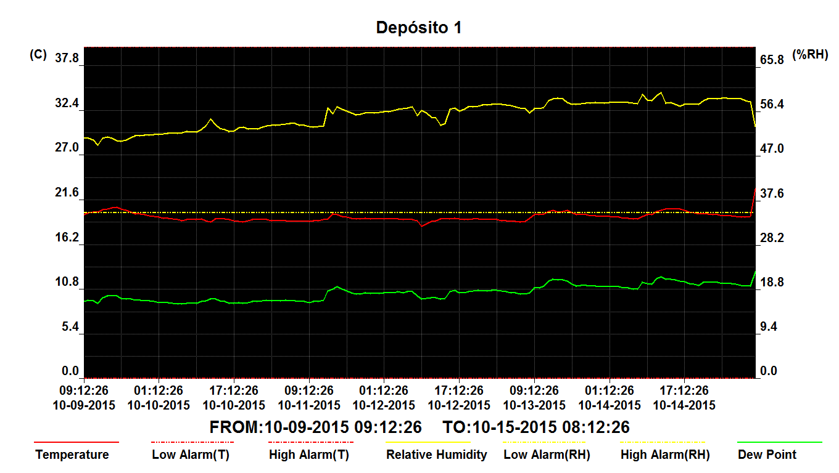

Ahora bien, la iluminancia del depósito excede los rangos establecidos para las zonas de almacenamiento documental, no obstante debe tenerse en cuenta que también es una zona de consulta y que existe variedad de información (expedientes y publicaciones principalmente) por lo que se requiere una buena iluminación. Sería necesario encontrar un punto intermedio de iluminancia que sea beneficioso para la documentación y las publicaciones (se propone un rango cercano a los 100 lux en radiación lumínica y 70 uw/lumen para radiación ultravioleta). Los rangos observados mediante luxómetro son los siguientes:

MEDICIÓN DE ILUMINANCIA DEPÓSITO No. 1
PARÁMETRO DE MEDICIÓN | 1 | 2 | 3
LUX | >200 | >200 | >200
fC | 63,4 | 70,1 | 69
Tabla Nº 5 Medición de iluminancia deposito Nº 1

El intercambio de aireación se da naturalmente por la puerta de acceso sin que exista ventilación ni filtración alguna para el ingreso de partículas. Frente a lo anterior debe mencionarse que constantemente se realizan jornadas de aseo en el área como producto del cronograma regular de limpieza general de las instalaciones.

En rango general el depósito cumple en buena medida con lo exigido para tal fin.

    - Depósito No. 2:
Finalmente el depósito No. 2 con forma cuadrangular y 70 m² aproximadamente se ubica en el costado occidental del inmueble y cuenta con las mismas características de seguridad y constructiva de las dos anteriores zonas. En el costado occidental cuenta con ventanales sin aparente filtro para radiaciones y en la parte superior aberturas para la entrada de aire sin filtración para partículas ni contaminantes atmosféricos.

En el área se dispone principalmente de estantería compacta en metal y mobiliario vertical para obras planimétricas de gran formato, los cuales se distribuyen adosados a las superficies (de muros y estantería compacta). Dicho mobiliario cumple con los requisitos de especificaciones técnicas de los materiales según lo estipulado en las normas técnicas nacionales.

Al ser esta zona exterior las medidas de variables como la humedad relativa se ven en mayor medida afectadas –frente al depósito anterior- dejando valores entre el rango 49-56% sin que esto vaya en contravía de las exigencias de la normativa nacional vigente. Contrario a lo anterior la temperatura es estable y con rango fijo de 20 °c. Los datos se pueden observar a continuación:
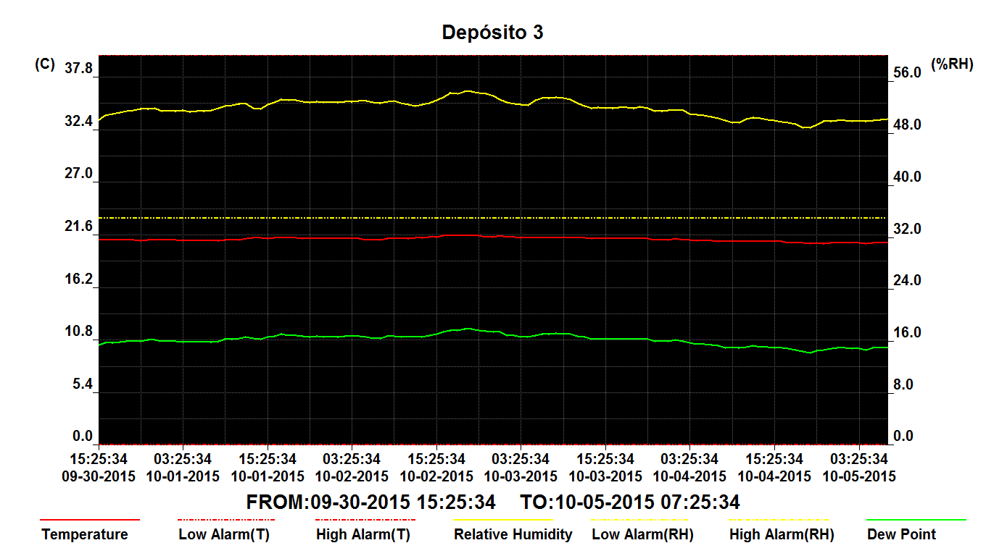
2

Caso contrario sucede con la iluminación que en algunos puntos es insuficiente y en otros excesiva como lo muestra la siguiente tabla:

MEDICIÓN DE ILUMINANCIA DEPÓSITO No. 2
PARÁMETRO DE MEDICIÓN | 1 | 2 | 3
LUX | 147.2 | >200 | >200
fC | 13.3 | 59,1 | 76,5

Tabla Nº 6 MEDICIÓN DE ILUMINANCIA DEPOSITO Nº 2

En parte se debe a la inadecuada ubicación de las lámparas unido al poco espacio entre la balda superior de la estantería y los focos de iluminación mientras resulta excesiva por los ventanales. Teniendo en cuenta lo nombrado y como opción de mejora es recomendable reubicar las lámparas de forma perpendicular a la estantería, instalando difusores en todas las unidades y ampliando el espacio lámpara/estantería; para el caso de los ventanales es necesario la aplicación de un método de filtrado (ya sea filtro para radiaciones o sistema de persiana/blackout).
    - Depósito No. 3
El depósito identificado como No. 3 se encuentra fuera de la zona del Centro de documentación y biblioteca con acceso mediante una puerta en vidrio con cerradura contigua a la de acceso al mismo. Posee los mismos elementos de protección, es decir detectores de humo, cámaras de seguridad y sensores de movimiento así como materiales constructivos y acabados, sin embargo su acceso es directo desde el corredor principal de la planta.

El área es de aproximadamente 30 m² con forma rectangular. Allí se ubica estantería compacta en metal (rodante) y estantería fija en metal adosada a los muros. La estantería compacta cumple los requisitos de norma y alberga documentación en unidades generales de almacenamiento (cajas tipo X200) y específicas (carpetas), así como obras de gran formato, para lo cual se adecuaron baldas para cumplir la función de planotecas verticales. No obstante, llama la atención que el piso los corredores en la estantería se encuentra entapetado lo cual es un riesgo de conato de incendio y que se ubican cajas tipo X200 en la balda superior denotando una falta de capacidad de almacenamiento en la zona.

La iluminación en el área es dada nuevamente por lámparas fluorescentes tubulares con difusión pero sin filtrado para radiaciones por lo que los valores arrojados por el equipo luxómetro son excesivos para el tipo de soporte que aquí se ubica. El intercambio de aire y su circulación es mínima y se da principalmente por los conductos del cielo raso en láminas de fibra y la puerta de acceso. La humedad relativa de este espacio es incluso más estable que en el depósito No. 1 en gran medida por la baja utilización y visita del espacio por parte de los funcionarios, por ser una zona interior de la edificación y por la existencia de dos deshumidificadores. La temperatura se mantiene en el rango 19-20 °c sin mayor variación. Los valores se pueden observar en el siguiente gráfico y tabla:

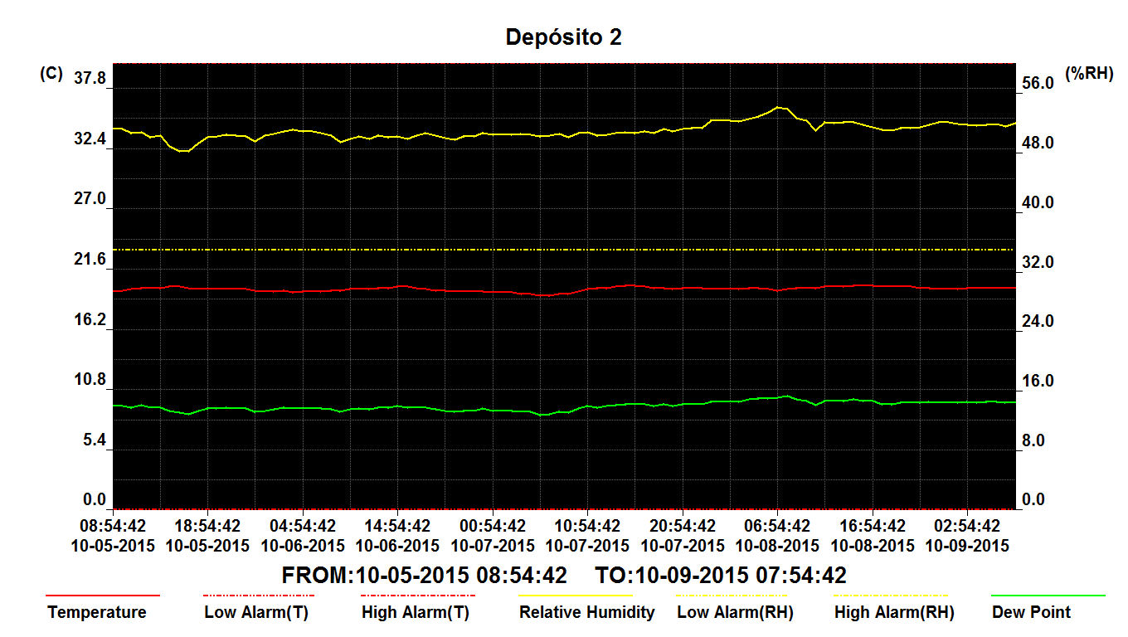
3

MEDICIÓN DE ILUMINANCIA DEPÓSITO No. 3
PARÁMETRO DE MEDICIÓN | 1 | 2 | 3
LUX | >200 | >200 | >200
fC | 63 | 69,1 | 66,5

Tabla Nº 7 MEDICIÓN DE ILUMINANCIA DEPOSITO Nº 3

Es necesario mencionar que si bien los datos arrojados por el equipo luxómetro son excesivos, la distribución de la iluminación no es adecuada por lo que algunas zonas presentan dificultad para identificar los expedientes solicitados en consulta interna y externa. Como mejora se pueden aplicar las recomendaciones del Depósito No. 2 de reubicación de lámparas, instalación de difusores y ampliación del espacio lámpara/estantería.

PLANOS: De acuerdo a la inspección adelantada en este tipo de documentos, su estado de conservación es bueno, siendo los principales indicadores de deterioro la suciedad, dobleces, rasgaduras, manchas y material agregado o adherido al soporte como refuerzo. Los planos ubicados en los expedientes así como los dispuestos en los depósitos No. 2 y 3 del archivo central de la Gobernación de Cundinamarca requieren de un tratamiento especial que incluya un programa de inspección y mantenimiento de sus soportes y del mobiliario donde se ubican. Si bien los planos no poseen indicadores de deterioro de nivel medio/avanzado es importante mencionar que deterioros como las rasgaduras tienden a ampliar su afección sobre el soporte documental con el cambio de condiciones medioambientales y debido también a su forma de almacenamiento, el cual para la mayoría de los existentes en la Entidad corresponde a planotecas verticales –donde el plano cuelga sobre su propio peso- y al interior de los expedientes en gestión.

  - BODEGA AV. LAS AMÉRICAS

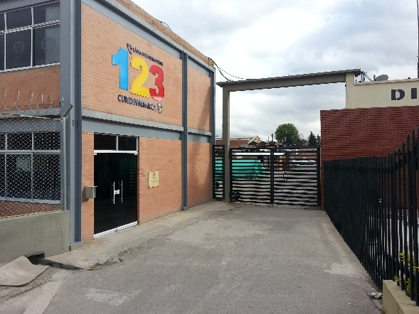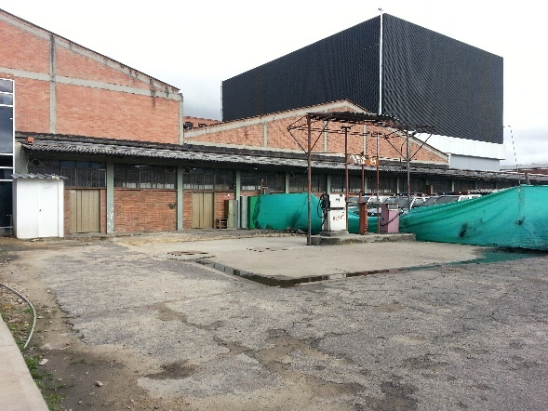

La bodega de la Avenida las Américas se encuentra en la Av. Las Américas No. 58-50, entre las instalaciones de la Línea 123 de Cundinamarca y el Comando Décimotercero de Reclutamiento del Ejército Nacional. Colinda por sus costados norte y sur con instalaciones de entidades de atención de emergencias y la Avenida Las Américas respectivamente, en una zona típica de industria y comercio. El área se compone de un espacio abierto con asfalto donde se ubican vehículos y material abandonado así como una extinta bomba de gasolina.

La seguridad del área es dada por un acceso en reja de acero y vigilancia del personal encargado de las instalaciones de la Línea 123, sin existir otros tipos de medidas de seguridad como cámaras, sensores, etc.

Al interior en el costado occidental del espacio se ubica una construcción de una planta con extensión de 90 metros de longitud aproximadamente, la cual está dividida en tres zonas independientes con portón corredizo en metal y ventanales con reja metálica en la parte superior. Dichas áreas se encuentran identificadas como “Depósito No. 1”, “Depósito No. 2” y “Depósito No. 3” y en su interior cuentan con documentación perteneciente al archivo central y un fondo documental acumulado (la documentación se encuentra parcialmente intervenida, no cumple con todos los requisitos para considerar que está organizada).

A continuación se describen las particularidades de cada una de las áreas.

    - Depósito No. 1
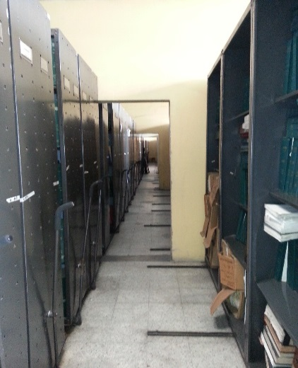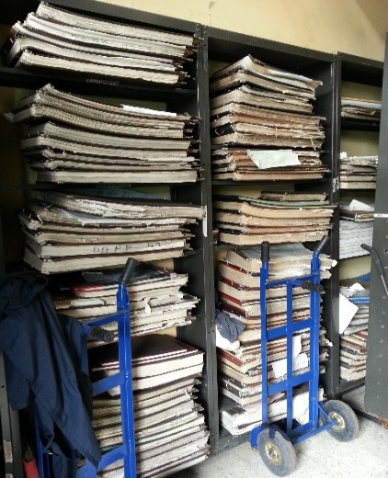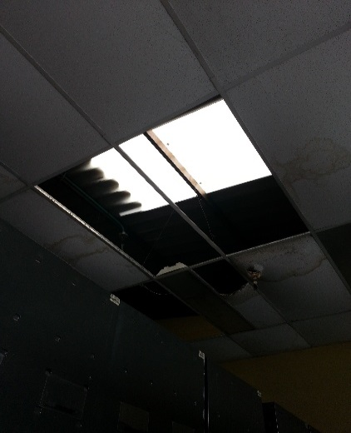

El primer depósito cuenta con un área aproximada de 120m², piso con acabado en baldosa cerámica, muros en mampuesto con pañete y pintura acrílica amarilla, techo en teja de asbesto y cielo raso en fibra de vidrio con gran cantidad de faltantes. En su costado superior oriental cuenta con ventanales y rejas sin medidas de filtración para radiación lumínica y extractores de airea sin filtración para partículas. El área no posee flujo de electricidad.

La documentación se encuentra dispuesta en estantería compacta (rodante) y fija abierta en metal, las cuales presentan averías y falta de mantenimiento, lo cual se puede observar en el descarrilamiento de varios cuerpos rodantes y desajuste de las estructuras en metal. Según lo observado la capacidad de almacenamiento está copada por lo que esta área presenta insuficiencia para el crecimiento documental proyectado. La distribución del espacio permite un corredor interno de aproximadamente 1.2 mts. con la estantería en los costados occidental y oriental. Al interior de la estantería se ubica la documentación en unidades generales de almacenamiento (cajas tipo X200) y unidades específicas de almacenamiento (carpetas) de distintos diseños y facturas.

Dentro de la documentación se encontró información con soporte en gran formato pero no existe mobiliario ni unidades de almacenamiento adecuadas para tal fin, por lo cual se ubica en pilas sobre la estantería fija.

La seguridad al acervo se da únicamente por la cerradura del portón de entrada sin que existan además otros tipos de medidas de seguridad para distintos riesgos que pueden afectar la perdurabilidad de la información (medioambientales, desastres naturales, riesgos asociados al almacenamiento documental) como conatos de incendios, inundaciones y terrorismo, entre otros. En el área no se pudo evidenciar sistemas de extinción de fuego.

Por la misma vía, no existe la señalización necesaria que permita ubicar con rapidez los diferentes equipos para la atención de desastres y las rutas de evacuación y rescate de las unidades documentales, ni se evidencian las jornadas de limpieza de unidades (únicamente de pisos y estantería).

Frente a las condiciones medioambientales se puede ver en el gráfico del datalogger que tanto la humedad relativa como la temperatura poseen picos de fluctuación extremos para los días de medición. Esto quizá se debe a los cambios noche/día y a las lluvias que se presentaron mientras el equipo acumulaba los datos, lo cual es una consecuencia de las características inadecuadas del espacio. Como se mencionó con anterioridad, no existe filtración para partículas ni para radiación lumínica en el área por lo que los datos arrojados por el equipo luxómetro es inadecuado para la función de almacenamiento documental. A continuación se encuentran los datos de humedad relativa, temperatura e iluminancia del área denominada “Depósito No. 1”:
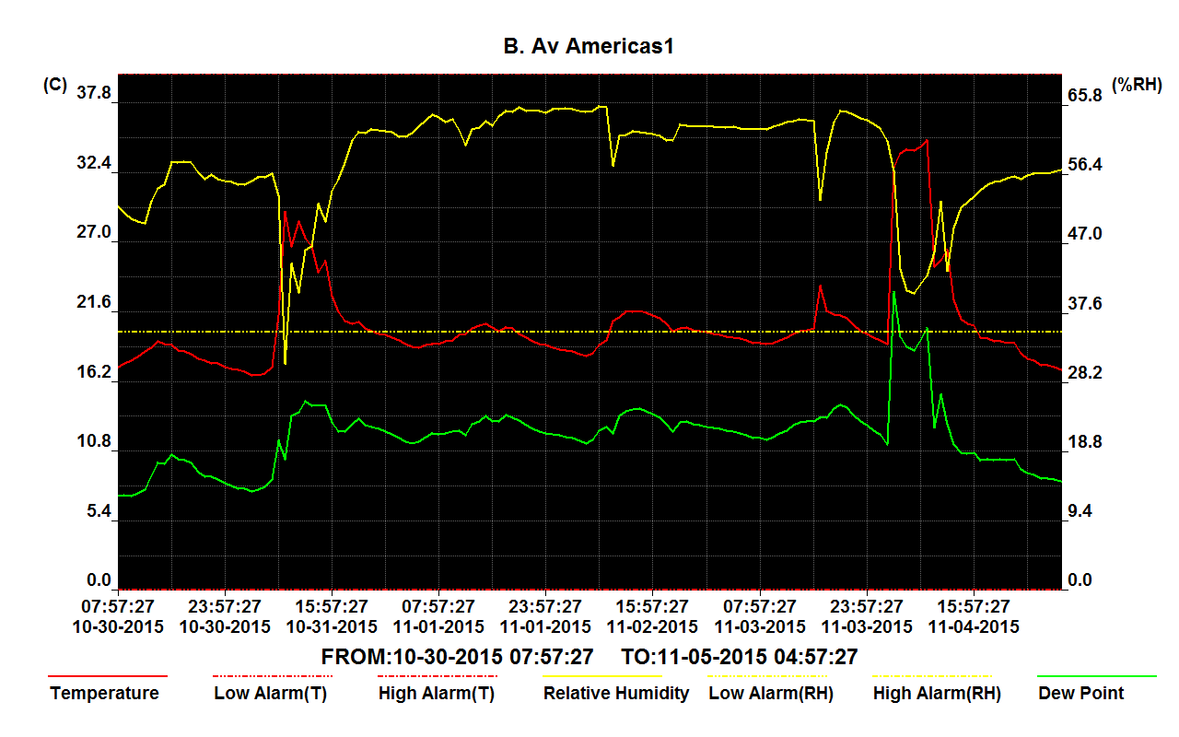

MEDICIÓN DE ILUMINANCIA DEPÓSITO No. 1
PARÁMETRO DE MEDICIÓN | 1 | 2 | 3
LUX | >200 | >200 | >200
fC | 55.2 | 27.9 | 34.5

Tabla Nº 8 MEDICIÓN DE ILUMINANCIA DEPOSITO Nº 1

Para la iluminancia se observaron datos superiores a los permitidos en el Artículo 5° del Acuerdo 049 de 2000 lo cual se debe a la falta de filtración. Por la misma vía al no existir filtración para partículas y caudal de intercambio constante por los extractores (sin funcionamiento pues el área no cuenta con electricidad) se observó gran cantidad de material particulado sobre el mobiliario y documentación.

    - Depósito No. 2

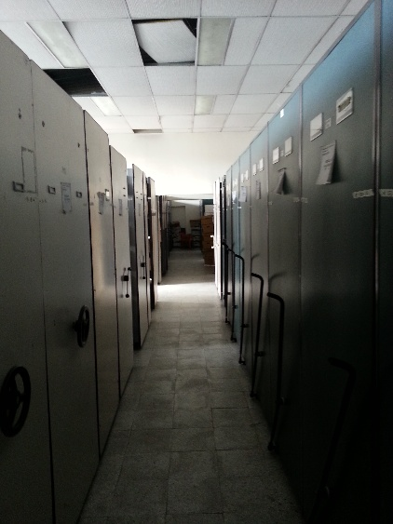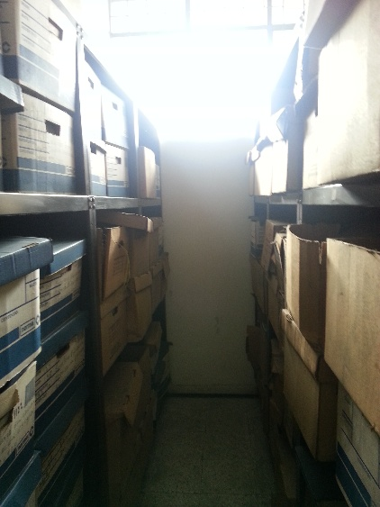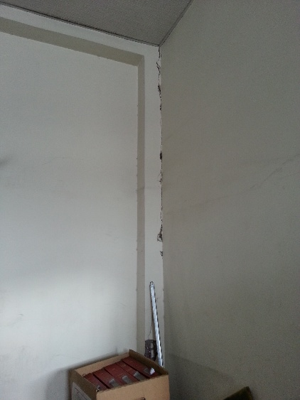

La segunda área de almacenamiento, identificada como “Depósito No. 2” posee 70 m² aproximadamente y se encuentra entre el depósito No. 1 y el depósito No. 3. Sus condiciones constructivas, de distribución y mobiliario son las mismas del depósito No. 1, sin embargo las condiciones ambientales presentan menor cantidad de fluctuaciones en los valores –siempre fuera de los parámetros establecidos en la normativa nacional vigente- guardando relación nuevamente con las lluvias y horas soleadas presentadas en los días de toma de datos del equipo datalogger pero mitigados tal vez por estar el área entre otras dos zonas que sirven como intermediarios de condiciones ambientales en dos de sus costados.

En el depósito No. 2 se pudo observar documentación en unidades generales (cajas X200 y X300) y específicas (carpetas) de distintas facturas y diseños así como documentación sin unidades que la protejan de las condiciones ambientales y situaciones de riesgo. Por la misma vía se evidenció documentación sin estantería ubicada directamente sobre el suelo.

Los faltantes en las láminas de fibra de vidrio en el cielo raso son constantes en el área y la falta de señalización de emergencias.

Es preocupante que se observaron manchas de humedad en algunos muros y faltantes de cielo raso por acción de filtraciones de agua lluvia y una fractura en uno de los muros del costado occidental como se puede observar en las fotografías iniciales.
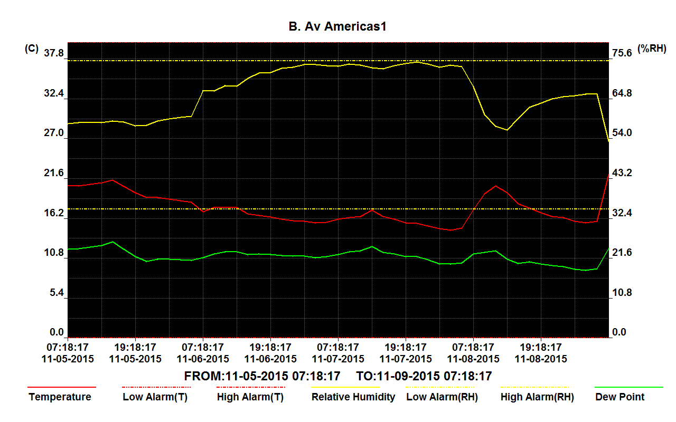

MEDICIÓN DE ILUMINANCIA DEPÓSITO No. 2
PARÁMETRO DE MEDICIÓN | 1 | 2 | 3
LUX | 160.5 | 157.2 | >200
fC | 14.7 | 14.3 | 20.3

Tabla Nº 9 MEDICIÓN DE ILUMINANCIA DEPOSITO Nº 2

La iluminancia se mantiene fuera de los rangos permitidos pero con rangos inferiores a los depósitos No. 1 y 2, y la carga de material particulado es alta en el mobiliario y unidades de almacenamiento versus los pisos.

    - Depósito No. 3

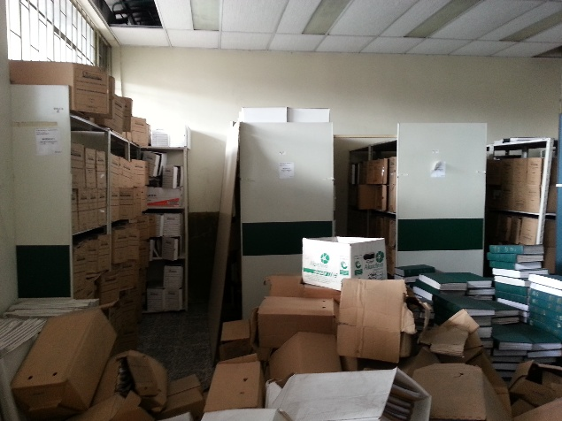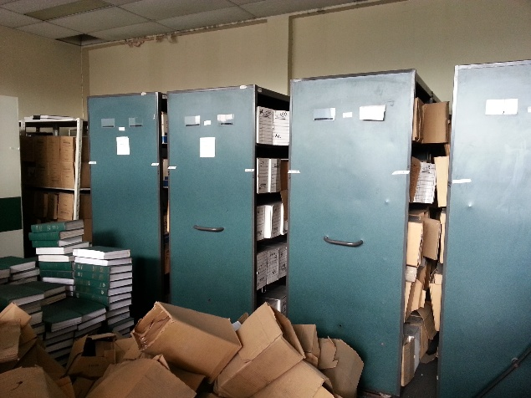

Finalmente la zona identificada como “Depósito No. 3” se ubica en el costado noroccidental del área abierta, con una extensión de 30 m² aproximadamente. El depósito posee estantería compacta –fija y rodante- y estantería en metal adosada a los muros, ambas en mal estado con desajustes y falta de mantenimiento. Es evidente la humedad de los muros y filtraciones de aguas lluvias al interior del área.

En la zona se dispone actualmente y de manera atiborrada, un conjunto de cajas tipo X200 y X300 con documentación sobre el suelo, sin ningún tipo de organización.

Nuevamente la medición ambiental muestra unas condiciones ambientales desfavorables para el almacenamiento de documentación con soporte análogo, así como los valores de iluminancia que vuelven a dispararse con rangos que exceden los 200 Lux de forma similar al primer depósito.

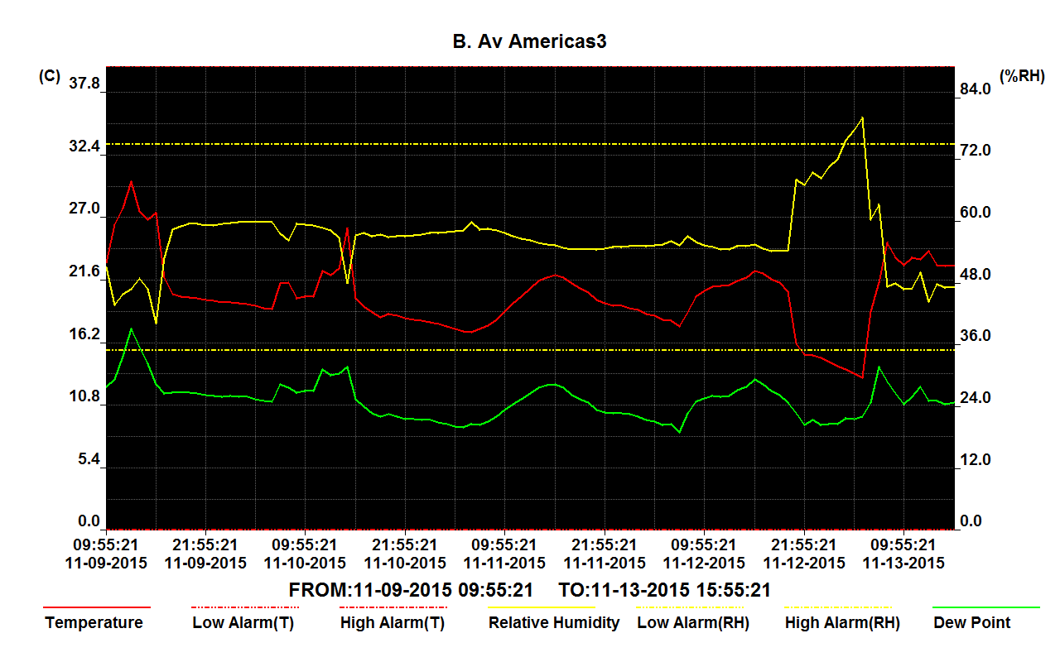

MEDICIÓN DE ILUMINANCIA DEPÓSITO No. 3
PARÁMETRO DE MEDICIÓN | 1 | 2 | 3
LUX | >200 | >200 | >200
fC | 57.8 | 58 | 57.4
Tabla Nº 10 MEDICIÓN DE ILUMINANCIA DEPOSITO Nº 3

Estado de Conservación

ARCHIVO CENTRAL: Según la nuestra representativa el 15,12% de las unidades documentales inspeccionadas no presentan indicadores de deterioro, mientras el 65,12% tiene material metálico, 54,65% deformaciones en el plano de los soportes, 31,4% rasgaduras de distintos tamaños, 4,65% suciedad, 2,32% biodeterioro, 1,16% cinta adhesiva y en la misma cantidad excesos de adhesivo en proceso de degradación.
CAPITULO IV. CONSERVACION

- SISTEMA INTEGRADO DE CONSERVACIÓN
De acuerdo a la normativa vigente nacional, el Sistema Integrado de Conservación tiene como objeto garantizar la conservación y la preservación de cualquier tipo de información independientemente del medio o tecnología con la cual se haya elaborado, manteniendo en los documentos atributos como autenticidad, integridad, unidad, originalidad, accesibilidad, inalterabilidad y fiabilidad, desde el momento de la producción, durante su vigencia y hasta su disposición final según la valoración que se le haya dado. Para ello, el Sistema plantea un conjunto de acciones orientadas al cuidado, amparo y defensa de la integridad de los documentos y su información, las cuales inician con la identificación de los factores de riesgo y el diagnóstico del estado de conservación de los documentos, apoyándose en la elaboración de herramientas procedimentales de distinto nivel (procedimientos, planes, programas, estrategias, guías, instructivos, protocolos, formatos, etc.) con el fin de que estén planificadas y establecidas todas las acciones de preservación y/o conservación que se requieran aplicar durante las diferentes etapas del ciclo vital de los mismos.
Dado lo anterior, es necesaria la evaluación en la madurez tanto del Sistema Integrado de Conservación en la Gobernación de Cundinamarca como su forma de adopción mediante la conformación de las herramientas mínimas que requiere para su adecuado funcionamiento.
En primera instancia no existe el Sistema Integrado de Conservación dentro de la Entidad bajo los parámetros que establece el Acuerdo 006 del 15 de octubre de 2014 del Archivo General de la Nación, es decir, aprobado mediante acto administrativo expedido por el representante legal de la Gobernación y en consonancia con su concepto favorable por parte de Comité de Interno de Archivo.
Se realizó la solicitud para que en el Plan de Emergencia se incluya los riesgos relacionados con los archivos.
Por la misma vía no se evidenció en la Entidad la existencia de los programas mínimos enunciados en el Artículo 6° del mencionado Acuerdo respecto a la conservación preventiva del acervo análogo y digital. Estrategias como el Programa de capacitación y sensibilización, el Programa de inspección y mantenimiento de sistemas de almacenamiento, un Programa de saneamientos ambientales preventivos (que incluya además desinsectación, desratización, desinfección), un Programa de monitoreo y control de condiciones ambientales, el Programa de almacenamiento y realmacenamiento y el Programa de prevención de emergencias y atención de desastres sobre la documentación, presentan ausencia dentro de lo observado en la Gobernación de Cundinamarca.
El Sistema Integrado de Conservación, según la normativa vigente, se debe componer de dos planes que trazan metas a corto, mediano y largo plazo para mejorar las condiciones de la información y permitir así su preservación a largo plazo; según lo indagado en la Gobernación no existe oficialmente una planeación de los componentes de la preservación documental a largo plazo por medio del desarrollado de los dos planes solicitados por la normativa vigente en relación con el Sistema Integrado de Conservación, es decir, el Plan de Conservación Documental y el Plan de Preservación Digital a Largo Plazo. Como consecuencia de lo anterior no hay proyecciones sobre la conservación de la información con soporte análogo ni documentación procedimental que soporte las actuaciones sobre la misma.
Analizando los documentos del Sistema Integral de Control y Gestión de la Gobernación de Cundinamarca, en sus distintos niveles jerárquicos –políticas, manuales, procesos, procedimientos, guías, instructivos, protocolos, formatos, etc.- se ve una ausencia casi total del proceso de preservación a largo plazo como lo define el Decreto 2609 de 2012 (hoy compilado en el Decreto 1080 de 2015). A continuación se presentan los procesos o procedimientos que incorporan aspectos relacionados con la preservación a largo plazo:
- Procedimiento para la administración de archivos de gestión A-GD-PR-005 nombra entre las generalidades que “Los registros deben ser y mantenerse legibles, y conservarse en un ambiente que evite su deterioro, pérdida o uso no debido”,
- Guía para la organización de los archivos de gestión y transferencias documentales al archivo central (A-GD-GUI-001) dicta someramente que “Las unidades de conservación que el Archivo Central del Departamento de Cundinamarca recomienda para la organización y transferencia de archivos de gestión son las siguientes: Carpetas de yute tamaño oficio con aleta vertical completa o carpetas de cuatro aletas en propalcote, cada una de estas unidades, deberá prepararse de la siguiente manera para la transferencia: La documentación que no está encuadernada ni empastada deberá almacenarse en carpetas. Dicha carpeta debe adaptarse al volumen y tamaño de la documentación, garantizando la adecuada protección de los bordes”.
Ahora bien, a pesar de la falta de planeación y desarrollo de los componentes de una a largo plazo en la Entidad, se evidencian avances aislados en conservación documental pero que carecen de interrelación o aprovechamiento general para la Gobernación de Cundinamarca, es decir, existen leves avances pero desarrollados por secretarías o áreas ajenas a la encargada del proceso de gestión documental, sin que dichos avances nutran el desarrollo de la preservación documental a largo plazo. Ejemplo de lo anterior se puede observar en el formato de Control de temperatura y humedad del ambiente (M-PDS-GSP-LSP-FR-025) de la Secretaría de Salud, el cual es requerido para la gestión documental como consecuencia del Programa de monitoreo y control de condiciones ambientales, pero que no tiene aprovechamiento por parte del área responsable del proceso.

De igual forma se pueden observar algunas medidas de conservación preventiva que se aplican comúnmente a la información con soporte análogo pero que no poseen el carácter oficial que solicita la normativa vigente. Las jornadas de limpieza en zonas de almacenamiento y la utilización de unidades generales de almacenamiento (cajas) y unidades específicas de conservación (carpetas) bajo los parámetros técnicos para documentación de archivo son algunos ejemplos donde se puede evidenciar un avance en las medidas de conservación análoga pero que carecen del peso e institucionalización requerido para su aplicación general y estandarizada en la Gobernación.

Finalmente no se observó documento alguno que evalúe los riesgos de emergencias y desastres específicamente relacionados con el almacenamiento de la documentación ni que plantee medidas de intervención en salvaguarda o de choque frente a situaciones de riesgo en sus fases pre/en/pos, así como un programa de control de plagas oficial que contenga insumos, periodicidad, fechas de los controles y descripción/análisis de los procesos más provechosos para el tipo de soportes de la Gobernación.

CAPITULO V. ANÁLISIS PROCESOS DE GESTIÓN DOCUMENTAL
Para cada una de las Secretarias del Sector Central se evalúo mediante visitas realizadas a cada uno de los archivos de gestión los procesos de Gestión Documental, sin embargo lo que se presenta a continuación son los datos a nivel general de la Entidad.

- PROCESOS DE LA GESTIÓN DOCUMENTAL

  - PLANEACIÓN

En lo concerniente a la Planeación “Conjunto de actividades encaminadas a la planeación, generación y valoración de los documentos de la entidad, en cumplimiento con el contexto administrativo, legal, funcional y técnico. Comprende la creación y diseño de formas, formularios y documentos, análisis de procesos, análisis diplomático y su registro en el sistema de gestión documental”, la Gobernación de Cundinamarca cuenta con lo siguiente:

- Política de Gestión Documental se formuló y aprobó en el último Comité Interno de Archivo, realizado el día 23 de septiembre 2015.

- Programa de Gestión Documental – PGD proyecto que está en ejecución para la vigencia 2015, este programa contemplará la información contenida en documentos de archivos físicos y electrónicos, conservación documental, sistemas de bases de datos, entre otros.

- Sistema Integrado de Gestión y Control ISOLUCION para administrar y divulgar la información propia de este sistema en donde los funcionarios, contratistas y usuarios externos tienen acceso a la siguiente información:

- Manual de Sistema Integrado de Gestión y Control.
  - Procedimientos NTC-GP1000:2009.
  - Mapa de Procesos.
  - Listados Maestros.
    - Listado maestro de documentos.
    - Normatividad y documentos externos.
    - Listado temático de documentos.
    - Listado maestro de registros.
    - Listado maestro de actas.
  - Indicadores.
    - Visualización.
    - Reportes.
    - Medición.
    - Estadísticas.
  - Registros DAFP (solo para usuarios autorizados).
  - Mejoramiento (solo para usuarios autorizados).
  - Tareas (solo para usuarios autorizados).
  - Proveedores (solo para usuarios autorizados).
  - Talento (solo para usuarios autorizados).
  - Calibración (solo para usuarios autorizados).
  - Riesgos (solo para usuarios autorizados).
  - MECI
  - Clientes (solo para usuarios autorizados).
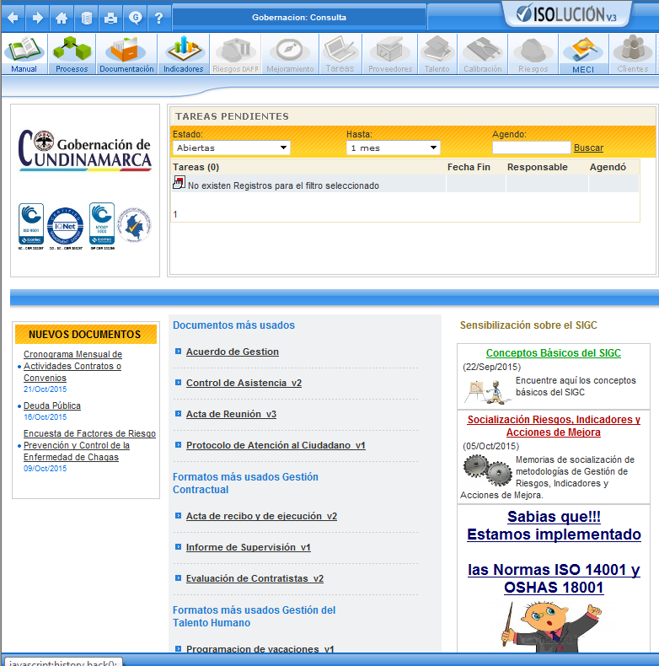
- Sistema de Gestión de Calidad donde se encuentra los formatos estandarizados donde se identifica la imagen corporativa de la entidad en Oficios, Resoluciones, Actas e Informes. Para el cumplimiento del Sistema de Gestión de Calidad en la entidad se observaron formatos elaborados desde el aplicativo conforme a una codificación para la normalización de procesos.

- Plan Institucional de Gestión Ambiental, se realiza separación de materiales de residuos como material orgánico, reciclables como plástico, vidrio, papel y cartón. Se evidencio que las oficinas de la Gobernación cuentan con impresoras, no se identifica el papel para Reciclar ni para Reutilizar. No se evidencia un recipiente para la disposición del material metálico. En el archivo central durante la organización de los archivos, el personal que está a cargo de esto, se encarga de realizar la separación de materiales metálicos y cartón, de cajas y carpetas en mal estado

- Modelo Estándar de Control Interno (MECI), la Gobernación cuenta con procesos y procedimientos estandarizados para ejecutar su misión; estos procesos están plenamente identificados en la página Web de la Entidad ISOLUCION, facilitando a la entidad, la administración de los planes, métodos, principios, normas, procedimientos y mecanismos de verificación y evaluación mencionados en la Ley 87 de 1993 y necesarios para la adopción de un sistema de control interno.

Para el manejo de los componentes y elementos que conforman el sistema, el usuario encontrara al ingresar a este módulo el Diagrama del Sistema de Control Interno el cual es administrable y modificable por los usuarios con los permisos requeridos.

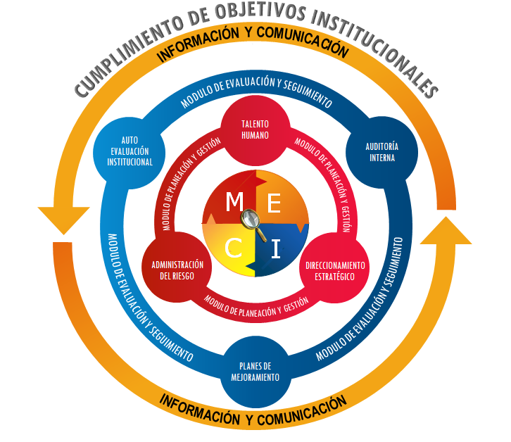

- Instrumentos de control como inventarios (FUID) y planillas de préstamo, se maneja la relación de los expedientes en hojas de cálculo en Excel en los archivos de gestión y en las bodegas del archivo central.

- Tablas de Retención Documental – TRD vigentes no se contemplan series y subseries que algunas oficinas generan como resultado de sus funciones y actividades, por lo tanto, se requiere de una actualización de las mismas. Las TRD actualizadas según Decreto Ordenanza 008 del 2013 se encuentran en revisión por parte del Archivo General de la Nación y las TRD Decreto Ordenanza 006 se encuentran para validación de los jefes de las dependencias y aprobación del Comité Interno de Archivo.

  - PRODUCCIÓN DE DOCUMENTOS - GESTIÓN DE CALIDAD

En lo referente a la Producción de Documentos “Actividades destinadas al estudio de los documentos en la forma de producción o ingreso, formato y estructura, finalidad, área competente para el trámite, proceso en que actúa y los resultados esperados”, la Gobernación de Cundinamarca por medio de su Pagina Web dispone de los siguientes mecanismos para la recepción de documentos:

- Ventanilla Única de Tramites (en línea: http://www.cundinamarca.gov.co/wps/portal/ServCiud.ventanilla) los usuarios tienen acceso a trámites y servicios de las siguientes Secretarias del Sector Central: Secretaria de Educación, Secretaria de Hacienda, Secretaria de Salud y Secretaria de Transito y Movilidad.

- PQRS: mediante el Sistema de Gestión Documental MERCURIO 6.0 la Gobernación de Cundinamarca dispone en su página web para la radicación de un PQRS; se diligencia el formulario, si existen documentos para anexar este sistema permite adjuntar documentos y por último la radicación queda en el sistema; el usuario podrá realizar seguimiento a su solicitud por intermedio de este sistema.

- Citatorios, Notificaciones, Comunicaciones y Actos Administrativos, la Gobernación publica las respectivas resoluciones, las cuales permanecen publicadas por un término de cinco (5) días hábiles, y se entenderán notificadas el día hábil siguiente a la fecha de culminado el término de publicación.

- Centro Documental, se encuentra a disposición Circulares, Comunicados, Conceptos, Decretos Departamentales, Gacetas, Ordenanzas, Red Social de Datos y Resoluciones.

- Ventanilla única de correspondencia ubicada en el segundo piso Torre Salud, con un horario de atención de 8:30 am a 4:30 pm, de jornada continua. A través de esta ventanilla se recepcionan las comunicaciones recibidas por parte de personas o entidades externas, si es recibido por el correo postal se verifica las planillas con el oficio, una vez que se verifica la comunicación y sus anexos se radica en el Sistema de Gestión Documental, imprime rótulos para ser colocados en el oficio original y en la copia que es entregada al usuario, se digitaliza las comunicaciones con los folios, para luego indexar las imágenes, a través del Sistema de Gestión Documental. Tanto la radicación como las imágenes del mismo se envían al Punto de Distribución de la Secretaría respectiva.

- Ventanilla única de correspondencia ubicada en el tercer piso Torre Central, con un horario de atención de 8:00 am a 5:00 pm, de jornada continúa. A través de esta ventanilla se recepcionan las comunicaciones oficiales enviadas por las dependencias de la Gobernación a las personas o entidades externas

- La Gobernación de Cundinamarca cuenta con un procedimiento establecido para la recepción, distribución, seguimiento y respuesta a las peticiones, quejas, reclamos y sugerencias, el cual se encuentra debidamente documentado en el sistema de quejas y reclamos.

- Para el control de firmas autorizadas en los documentos producidos, se encuentra estipulado que las únicas personas para firmar las comunicaciones oficiales son los jefes de área y directivos.

  - GESTIÓN Y TRÁMITE:

En lo relacionado con Gestión y Tramite “Conjunto de actuaciones necesarias para el registro, la vinculación a un trámite, la distribución incluidas las actuaciones o delegaciones, la descripción (metadatos), la disponibilidad, recuperación y acceso para consulta de los documentos, el control y seguimiento a los trámites que surte el documento hasta la resolución de los asuntos” la entidad tiene los siguientes mecanismos:

- Documento Físico: a través del Sistema de Gestión Documental, genera la planilla documentos recibidos para cada una de las Secretarías, una vez se verifica la comunicación registrada, contra el documento físico, se clasifica y reparte por oficinas para luego ser entregados en los recorridos, los horarios de los recorridos son de 10:00 am a 12:00 m y de 3:00 pm a 5:00 pm. Cuando se trata de tutelas, se genera el reporte “Planilla Documentos recibidos”, para entregarlas inmediatamente a la dependencia competente. Una vez es entregada en cada una de las dependencias, junto con la Planilla documentos recibidos. El funcionario que recibe registrará el nombre, fecha y hora en la planilla.

- Documento digital o electrónico: una vez se radica la Comunicación Oficial, se digitaliza, se direcciona al jefe (s) de la (s) oficina (s) que según sus funciones es competente para atender el asunto de la comunicación, una vez el jefe lo recibe lo distribuye a la persona que debe dar trámite, si se debe generar respuesta, el sistema habilita la plantilla de comunicación donde ya por defecto trae los datos de la comunicación a la cual se le está dando respuesta, se diligencia únicamente el contenido y una vez se termina el sistema envía la plantilla diligenciada al jefe quien deberá revisar el contenido; si existen ajustes los realiza y finalmente los firma con el mecanismo digital propio de Mercurio.

Para la consulta de los documentos digitales se ingresa a Mercurio al menú de consultas (consultas de los expedientes, búsqueda avanzada, consulta adicional de algún documento y las búsquedas por contenido).

Las acciones principales que permite Mercurio son las siguientes:

Icono | Descripción
 | Prioridad: Es la importancia del documento con respecto al trámite.
 | Movimientos: Se visualizan los movimientos de los documentos con detalle de usuarios .y fechas.
 | Ver imagen: Permite ver la imagen principal del documento.
 | Ver Cartas: Permite crear, ver y eliminar cartas de respuesta al documento principal.
 | Ver Comentario: Muestra todos los comentarios agregados al documento.
 | Ver Causales: Permite ver las causales que tiene el documento en caso de haber sido devuelto o reasignado.
 | Ver Anexos: Permite ver los anexos de un documento que han sido incluidos a lo largo del trámite.
 | Ver Imagen: Muestra los documentos para los cuales se utilizo una plantilla.
 | Ver Expedientes: Indica que el documento esta indexado a un expediente al dar clic sobre éste abre el expediente en el cual se encuentra el documento.
 | Ver Índices: Muestra el índice dinámico que tiene asociado el documento.

Para la herramienta tecnológica se presenta la siguiente tabla de análisis y recomendaciones

  - ORGANIZACIÓN

Con respecto a la Organización Documental “Conjunto de operaciones técnicas para declarar el documento en el sistema de gestión documental, clasificarlo, ubicarlo en el nivel adecuado, ordenarlo y describirlo adecuadamente”, las principales observaciones frente a este ítem son las siguientes:

Con respecto al recurso humano en cada una de las Secretarias se evaluó este ítem, pero en términos generales lo que se presenta a nivel de Entidad es que no cuenta con profesionales en Gestión Documental, con excepción de la Secretaria General (Gestión documental) que tiene una profesional en Archivística quien es la jefe de Archivo Central y Biblioteca y la encargada brindar asesoría a la Entidad.

La Gobernación cuenta con los siguientes procedimientos, guías y formatos para la administración de los archivos de gestión de la Entidad:

- A-GD-PR-005. Procedimiento para la administración de archivos de gestión.
- A-GD-GUI-001 "Guía para la organización de los archivos de gestión y transferencias documentales al archivo Central".
- A-GD-FR – 003. Formato Único Inventario Documental - FUID.
- A-GD-FR – 010. Control Préstamo Interno de documentos archivos de gestión.

Para la organización de los Archivos de Gestión se sigue el principio de procedencia y de orden original; en cuanto a la organización física en la mayoría de los casos, se realiza una debida identificación de las series, subseries y/o asuntos documentales desde el momento de la producción documental, hasta el traslado de la documentación a archivo central; en su mayoría las oficinas productoras diligencian el FUID y se realiza la foliación a las unidades documentales.
De igual manera, se observó, que en la mayoría de los casos, no se cuenta con el mobiliario suficiente para el volumen documental que manejan las oficinas y las oficinas que cuentan con mobiliario no cumplen con las especificaciones técnicas para la conservación y preservación de los documentos e información.

  - Clasificación, Ordenación y Descripción

Para la Clasificación Documental la Entidad cuenta con el Cuadro de Clasificación Documental - CCD (mecanismos técnicos y administrativos para la agrupación documental de acuerdo a la estructura orgánica y funcional), este instrumento archivístico es acorde a la última actualización y aprobación de las TRD que se llevó a cabo en el año y que está vigente.
En lo que corresponde a la Ordenación Documental la Entidad aplica el Orden Original (orden que conservan dentro de una serie de acuerdo a como se dieron los documentos) y Orden de Procedencia (ubicar correctamente el documento según la función que lo genera).

Con respecto a la Descripción Documental la Entidad cuenta con A-GD-FR – 003. Formato Único Inventario Documental – FUID, el uso de este facilitan la identificación, localización y recuperación de los documentos.

En lo que respecta al Sistema de Información MERCURIO 6.0, la Gobernación cuenta con un instructivo “Manual del Usuario Mercurio Web 6.0” donde se estipula el funcionamiento de la herramienta tecnológica para el manejo del documento electrónico.

  - TRANSFERENCIAS

Las transferencias documentales “Conjunto de operaciones adoptadas por la entidad para transferir los documentos durante las fases de archivo, verificando la estructura, la validación del formato de generación, la migración, refreshing, emulación o conversión, los metadatos técnicos de formato, los metadatos de preservación y los metadatos descriptivos” en la Gobernación.

En lo que respecta al documento físico el procedimiento para las transferencias se lleva de la siguiente manera:

- Inicia con el envío del cronograma trimestral de visitas y asesorías documentales y el cronograma trimestral transferencias documentales, esta actividad la realiza la Coordinadora del Archivo Central.
- Continua con una verificación de cumplimiento de los requisitos para la transferencia de acuerdo a las TRD, la guía para la organización de archivos de gestión y transferencias documentales al Archivo Central A- GD-GUI-001 y el diligenciamiento del Formato Único de Inventario Documental.
- Una vez se verifica se procede a la recepción de las unidades de conservación (cajas) y del inventario para registrar la firma de recibido por parte del archivo central.
- Y por último se ubican las unidades de conservación en la estantería y se le asigna número topográfico.

Los documentos electrónicos o resultado de una digitalización en la Gobernación de Cundinamarca a la fecha no cuentan con ninguna aplicación de técnica para garantizar su perdurabilidad a través del tiempo según los tiempos de retención en las diferentes fases de archivo según las TRD, de igual forma no cumple con los requisitos de una digitalización certificada

A la fecha un 75% de los archivos de gestión cuentan con documentos de fechas extremas entre 1960 y 2013 (Ver Tabla Nº 1. Fechas extremas por Secretaria y Volumen Documental y Tabla Nº 2. Tabla de documentos pendientes por transferir”

  - DISPOSICIÓN DE DOCUMENTOS

La disposición de documentos“Selección de los documentos en cualquier etapa del archivo, con miras a su conservación temporal, permanente o a su eliminación, de acuerdo con lo establecido en las tablas de retención documental o en las tablas de valoración documental” en la Entidad, no se está llevando a cabo ni para los documentos físicos ni para los documentos electrónicos o digitales. (Ver ítem 5.9 y 5.9.1)

  - PRESERVACIÓN A LARGO PLAZO

Con respecto a este proceso Preservación a largo plazo “Conjunto de acciones y estándares aplicados a los documentos durante su gestión para garantizar su preservación en el tiempo, independientemente de su medio y forma de registro o almacenamiento” la Gobernación no realiza migración de información contenida en diferentes medios magnéticos como CD, DVD, Discos Duros que garanticen su conservación en el tiempo y los archivos de gestión no cuentan con las condiciones ambientales que garanticen la información contenida en estos medios de almacenamiento.

Los depósitos de almacenamiento (archivos de gestión y archivos centrales) no cumplen con lo estipulado con el Acuerdo 049 de 2000, con lo referente a las condiciones ambientales de almacenamiento, ni con el Sistema Integrado de Conservación. Y no se cuenta con mobiliario suficiente para el volumen documental que maneja la Entidad.

  - VALORACIÓN

Lo relacionado con la Valoración Documental “Proceso permanente y continuo, que inicia desde la planificación de los documentos y por medio del cual se determinan sus valores primarios y secundarios, con el fin de establecer su permanencia en las diferentes fases del archivo y determinar su destino final (eliminación o conservación temporal o definitiva”, la Gobernación a la fecha no ha aplicado las TRD, ni las TVD en los archivos centrales.

    - Tablas de Valoración Documental.

Actualmente las tablas de retención documental vigentes están aprobadas bajo la Resolución 417 de 2012. Las entidad cuenta con TRD desde 2006 con su respectiva valoración documental que a han sido aplicadas de forma parcial ya que cumplidos los tiempos valorados se tienen pendiente la aplicación de los procedimientos para eliminación y transferencias primarias y el 100% no se ha aplicado para transferencias secundarias.

    - Tablas de Valoración Documental.

Actualmente la Gobernación de Cundinamarca cuenta con un documento “Tablas de Valoración Documental de los fondos del Archivo Central del Departamento de Cundinamarca” en el anexo 6, en el cual se plasma la metodología de elaboración de las TVD y evidencia que esta metodología presento 2 fases:

En la primera fase se realiza el cuadro evolutivo de estructuras orgánicas en el cual se explica con mayor profundidad la metodología con la cual fue construida dicha evolución. Documento que no ha podido ser revisado ya que no fue suministrado.

En la Segunda Fase que está contenida en el Anexo 6. “Tablas de Valoración Documental de los fondos del Archivo Central del Departamento de Cundinamarca” de fecha noviembre de 2004 se observa la Tabla de Valoración documental única, que por lo que se puede referir que:

- No se identifican la evolución de estructuras
- El formato de TVD no evidencia evolución de estructuras

Es por lo anterior y teniendo en cuenta el Acuerdo 002 de enero 13 de 2004 “ Por el cual se establecen los lineamientos básicos para la organización” que al no poder identificar estos requisitos esenciales en las TVD, al momento de ser aplicados al archivo central no son adecuados ya que su valoración y disposición es general y en términos de ordenación se debe determinar el principio de procedencia y orden original actividad que debe ser cumplida basándose en las estructuras evolutivas.

Se hace necesario conocer el documento completo en todas sus fases, que evidencia todo el proceso de elaboración, por tanto esta interpretación de las TVD, queda sujeta una nueva observación una vez se cuente con todos los documentos relacionados con este proceso.

CAPITULO VI. MATRIZ DOFA

CAPITULO VII. ANEXOS
Anexo 1. Informe Diagnostico Despacho Del Gobernador
Anexo 1. Informe Diagnostico Jefatura De Gabinete
Anexo 1. Informe Diagnostico Secretaria Privada
Anexo 1. Informe Diagnostico Secretaria Especial Para Soacha
Anexo 1. Informe Diagnostico Oficina De Control Interno
Anexo 1. Informe Diagnostico Oficina De Control Interno Disciplinario
Anexo 2. Informe Diagnostico Secretaría General
Anexo 3. Informe Diagnostico Unidad Administrativa Especial De Contratación
Anexo 4. Informe Diagnostico Secretaría De Planeación
Anexo 5. Informe Diagnostico Secretaría De Hacienda
Anexo 6. Informe Diagnostico Secretaría De Ciencia Tecnología E Innovación
Anexo 7. Informe Diagnostico Secretaría De Tecnologías De La Información Y Las Comunicaciones
Anexo 8. Informe Diagnostico Secretaría Jurídica
Anexo 9. Informe Diagnostico Secretaría De La Función Pública
Anexo 10. Informe Diagnostico Secretaría De Integración Regional
Anexo 11. Informe Diagnostico Secretaría De Gobierno
Anexo 11. Informe Diagnostico Unidad Administrativa Especial Para La Prevención Del Riesgo Y La Atención De Emergencias
Anexo 12. Informe Diagnostico Secretaría De Desarrollo Social
Anexo 13. Informe Diagnostico Secretaría De Salud
Anexo 14. Informe Diagnostico Secretaría De Educación
Anexo 15. Informe Diagnostico Secretaría De Competitividad Y Desarrollo Económico
Anexo 16. Informe Diagnostico Secretaría De Agricultura Y Desarrollo Rural
Anexo 17. Informe Diagnostico Secretaría Del Ambiente
Anexo 18. Informe Diagnostico Secretaría De Minas Y Energía
Anexo 19. Informe Diagnostico Secretaria De Transporte Y Movilidad
Anexo 19. Informe Diagnostico 11 Sedes Operativas
Anexo 20. Informe Diagnostico Unidad Administrativa Especial De Vivienda Social
Anexo 21. Informe Diagnostico Secretaria De Prensa Y Comunicaciones
Anexo 22. Informe Diagnostico Secretaria De Cooperación Y Enlace Institucional

Decreto Ordenanzal Nº 008 del 4 de enero de 2013 derogado con el Decreto Ordenanzal Nº 066 del 1 de Abril 2015.
Decreto Ordenanzal Nº 066 del 1 de Abril 2015. “Por el Cual se establece la estructura de la administración pública departamental, se define la organización interna y las funciones de las dependencias del sector central de la administración pública de Cundinamarca y se dictan otras disposiciones” Decreto Ordenanzal Nº 008 del 4 de enero de 2013
Se toma como base la estructura contenida en la Resolución 417 por medio de la cual se adoptan las TRD y el Decreto Ordenanzal Nº 066 del 1 de Abril 2015.
Norma Técnica Colombiana NTC 5029:2001.Medición de Archivos
Lo que no se identifica para alguna dependencia son los volúmenes documentales como se observa en la Tabla Nº 2. Tabla de documentos pendientes por transferir
Acuerdo 02 del 14 de Marzo de 2014. Por medio del cual se establecen los criterios básicos para la creación, conformación, organización, control y consulta de los expedientes de archivo y se dictan otras disposiciones. Parágrafo que acompaña el Artículo 12º.
. Consultado en ISOLUCION. Noviembre 21 de 2015
Fecha de consulta: 25 de noviembre del 2015 en ISOLUCION v3
En ocasiones los funcionarios no tenían la percepción de la técnica manuscrita como técnica de registro documental, razón por la cual el porcentaje es inferior respecto al reportado por la inspección de la muestra documental.
Nuevamente es necesario aclarar que no debe establecerse una sumatoria de los porcentajes pues puede exceder el 100% debido a que una misma unidad documental es susceptible de presentar varios indicadores de deterioro a la vez.
Es importante mencionar que la ocupación de la capacidad se encuentra casi hasta su máximo por lo que no se ve viable un crecimiento documental proyectado en la bodega hasta no dar disposición final, intervención técnica archivística e intervención del fondo documental acumulado.
Nuevamente se presentan equipos deshumidificadores.
Se puede decir de manera general que los tres depósitos no cumplen con los mínimos requeridos y solicitados por la normativa vigente en materia de conservación documental para soportes análogos.
Debe mencionarse que la Gobernación de Cundinamarca ha realizado procesos de desinfección a los depósitos de archivo en los años 2012, 2013 y 2014, pero es necesario generar un programa que incluya lo solicitado en la norma, con regularidad y definición de los procesos técnicos, controles, etc.
Se entrega documento de análisis y recomendaciones en Excel
GUÍA PARA LA ORGANIZACIÓN DE LOS ARCHIVOS DE GESTIÓN Y TRANSFERENCIAS DOCUMENTALES AL ARCHIVO CENTRAL. Consultado en ISOLUCION. Noviembre 21 de 2015
Documentos resultado den contrato 083 de 2003
Esta información fue consultada en el Anexo No. 6 “Tablas de Valoración Documental de los fondos del Archivo Central del Departamento de Cundinamarca” Pag. 3, Referencia 1

